**软件工程管理与经济课程项目**

**——虚拟实验仿真系统**

软件项目过程管理与经济评价文档

**小组成员：2051196刘一飞**

**2052348王杨乐**

**2050747赵帅涛**

**2050865 黄彦铭**

**指导教师：黄杰**

**目 录**

**1 软件项目业务案例** 5

**1.1 背景** 5

**1.2 业务目标** 5

**1.3 挑战与机遇** 5

**1.4 核心假设与约束** 6

**1.5 可选方案分析** 6

**1.6 项目初步需求** 7

**1.7 成本估计与阶段划分** 7

**1.8 项目进度估算** 8

**1.9 潜在风险** 8

**2 项目计划** 8

**2.1 项目范围** 8

**2.2 团队组成与沟通** 9

**2.2.1 行为准则** 9

**2.2.2 成员参与** 9

**2.2.3 沟通计划** 10

**2.2.4 冲突解决** 10

**2.3 项目范围** 10

**2.3.1 项目范围三角形** 10

**2.3.2 项目名称** 11

**2.3.3 项目日期** 11

**2.3.4 撰写人** 11

**2.3.5 立项理由** 11

**2.3.6 非功能性需求** 11

**2.3.7 项目管理规则** 11

**2.3.8 项目成功条件** 12

**2.4 需求分解结构 (RBS)** 12

**2.5 工作分解结构 (WBS)** 13

**2.6 项目计划活动** 14

**2.6 项目任务周期估算** 17

**2.7 项目关键路径** 18

**3 项目管理方法** 18

**3.1 确定项目驱动类型** 18

**3.2 其他项目特点** 18

**3.3 过程模型** 19

**4 风险管理** 19

**4.1 风险识别** 19

**4.1.1 风险识别概述** 19

**4.1.2 风险拆分结构 (RBS)** 20

**4.2 风险注册表** 20

**4.3 风险分析** 23

**4.3.1 德尔菲法** 23

**4.3.2 可能性评估** 23

**4.3.3 安全性评估** 23

**4.3.4 风险影响** 24

**4.3.5 风险等级** 25

**4.3.6 计算方法** 25

**4.4 风险等级转换** 26

**4.5 风险注册** 26

**4.5.1 积极风险** 26

**4.5.2 消极风险** 27

**4.6 风险矩阵** 27

**4.7 风险应对** 28

**4.8 风险分类** 29

**4.9 风险应对策略** 29

**5 资源分配** 30

**5.1 识别资源需求** 30

**5.1.1 已确定的资源需求表** 30

**5.2 资源调度** 31

**5.2.1 网络图** 31

**5.2.2 甘特图** 32

**6.1 项目监控框架** 33

**6.2 成本监控** 33

**6.3 挣值分析** 34

**6.4 持续过程改进** 38

**7 项目定价** 38

**7.1 定价策略** 38

**7.1.1 影响定价的因素** 38

**7.1.2 定价决策的六个步骤** 39

**7.1.3 确定最终定价策略** 40

**8 项目成本** 41

**8.1 声明** 41

**8.2 工作量估算** 41

**8.2.1 功能点估算** 41

**8.2.2 开发工作量估算** 44

**8.2.3 运维工作量估算** 46

**8.3 估算开发成本** 48

**8.3.1 直接人力成本（DHC）估算** 48

**8.3.2 直接非人力成本（DNC）估算** 49

**8.3.3 间接人力成本（IHC）估算** 50

**8.3.4 间接非人力成本（INC）估算** 50

**8.3.5 总开发成本估算** 50

**8.3.6 验证** 53

**8.4 运维工作量估算** 53

**8.4.1 人力成本估算** 53

**8.4.2 非人力成本估算** 54

**8.4.3 验证** 55

**9 经济分析** 55

**9.1 现金流** 55

**9.1.1 现金流量表** 55

**9.2 折旧和摊销** 57

**9.2.1 折旧** 57

**9.2.2 摊销** 58

**9.3 资产损益表** 58

**9.4 资产负债表** 60

**10 风险分析** 60

**10.1 盈亏平衡** 60

**10.2 敏感性分析** 61

**11 可行性总结** 62

**12 参考文献** 63

**1 软件项目业务案例**

**1.1 背景**

随着科学技术的发展，人们的工作和生活越来越多地集中在线上进行，而虚拟仿真实验平台作为一种新型的线上实验教学方式，具有许多重要的意义：

* 传统的经管实验需要耗费大量的时间和精力来完成，其产出物也通常是不便于保存的学习机会和便捷的学习渠道。
* 虚拟实验仿真平台可以大大提高实验教学的效率。学生可以反复练习和调整实验参数，巩固实验理论知识，提高实验结果的可信度。
* 虚拟实验仿真平台可以为学生提供更多的学习机会和实验操作的练习机会，帮助学生更好地理解实验原理和实验过程。同时，虚拟实验仿真平台还可以提供更多的实验数据和结果，帮助学生更好地理解和分析实验结果。

因此，本项目旨在构建一个虚拟仿真实验平台的后台管理系统，其包括一个完整的后端架构，并且提供教师端的前端界面，便于教师进行实验课程的教学和管理。

**1.2 业务目标**

对于参与实验教学的学生而言，虚拟仿真实验平台旨在为学生提供便捷的线上实验环境，使学生能够通过实践操作和观察结果来加深对理论知识的理解。通过交互式的虚拟实验，学生可以自由地更改实验地相关变量及环境，自主探索隐藏在实验背后地经济规律，培养实践技能和问题解决能力。

对于参与实验教学的教师而言，平台的目标是提供一个有效的教学工具，帮助教师更好地传授知识和激发学生的学习兴趣。通过虚拟实验的运行和监控，教师可以实时了解学生的表现和进展，并提供个性化的指导和反馈。这有助于教师根据学生的需要进行个性化的教学和评估，提高教学效果和学生的学习成果。

**1.3 挑战与机遇**

作为软件开发团队，在项目推进的过程之中，我们将会不可避免的面临诸多挑战，主要包括：

* 该平台需要同时满足教师和学生的需求，设计复杂度很高，需要有足够的设计经验和技能来完成。
* 为了让教师和学生都能方便地使用该平台，需要注重用户体验的设计，界面友好、易于操作、功能实用性等都需要考虑。
* 该平台将涉及到教师和学生的个人信息和学习数据，需要确保数据安全和保密性。
* 该平台需要满足大量用户同时在线的需求，需要进行性能优化，确保系统稳定性和响应速度。

但与此同时，本项目也面临着许多机遇，主要包括：

* 虚拟仿真实验平台在教育领域越来越受欢迎，市场需求巨大。
* 技术不断发展，新的技术和工具不断涌现，为项目开发提供了更多的可能性。
* 成功开发该平台将为教育领域带来巨大的影响和帮助，提升教育教学质量和效率，为教育事业发展做出贡献。

**1.4 核心假设与约束**

* 必须遵守截止日期，即在截止日期前完成所有的开发、测试、部署和交付，并撰写相应文档以便于后续开发和维护。
* 必须满足预算限制。
* 必须满足功能需求。这就要求我们的虚拟仿真实验平台具备所有用户需要的功能点，并能稳定完成业务流。
* 必须满足可靠性需求。作为一个校内的教学系统，该项目对健壮性、安全性和响应时间有严格的要求。
* 必须满足可用性需求。该项目需要让师生和其他用户以较低的学习成本掌握，引导简洁明了。
* 必须满足效率需求。 在使用本平台的过程中，会调用相应的资源供用户使用。在使用过程中，操作的响应时间需要尽可能短。
* 必须满足可维护性需求。这可能包括修改、改进软件以适应环境、需求和功能规范的变化。

**1.5 可选方案分析**

进行实验教学的可选方案如下：

方案一：使用现有的线下实验教学方式进行实验，学生完成实验后，提交纸质实验报告。即do nothing方案。

方案二：依托飞书、canvas等平台布置实验，学生线下完成实验，并将实验报告提交至线上。

方案三：在彻底地考虑用户需求后，完整地开发一个线上虚拟仿真实验平台，教师布置实验项目，学生线上完成实验，并提交实验报告，教师线上评阅实验成绩。

分析：

1. 方案一：这个方案的优点是相对简单和成本较低，因为不需要引入新的技术平台或软件。然而，它存在一些潜在的缺点。首先，纸质实验报告需要进行手工批改，这可能需要花费大量的时间和精力。其次，学生只能在教室中进行实验，无法享受到线上教学和资源共享的好处。最后，纸质报告的存档和管理可能不够方便和高效。
2. 方案二：这个方案在方案一的基础上引入了线上平台来支持实验报告的提交和管理。相比于纸质报告，线上提交更加方便和高效，同时也减轻了教师的批改负担。此外，学生可以利用线上平台的资源和交流工具来进行实验前的准备和后续的讨论。然而，由于学生仍需线下完成实验，这个方案并没有解决实验场地和设备的限制，也无法提供虚拟实验的体验。
3. 方案三：这个方案是最具创新性和潜力的方案。通过开发一个线上虚拟仿真实验平台，学生可以在任何时间和地点进行实验，克服了实验场地和设备的限制。教师可以通过线上平台布置实验项目，并在线上评阅学生的实验报告，大大提高了教学和评阅的效率。此外，虚拟实验平台还可以提供更多交互和互动的功能，增强学生的实验体验和理解能力。然而，这个方案的开发和实施成本可能较高，需要充分考虑技术支持和培训的需求。

综合评价和分析后，我们最终选择了方案三。

**1.6 项目初步需求**

系统需要针对不同身份的用户实现不同的功能模块。

对于教师来说，需要能够使用本系统管理实验课程，发布实验项目，参与实验教学，上传教材，批改学生的实验报告；对于学生来说，在使用系统的过程中，可以实现查看课程及实验信息、下载实验教材、填写实验报告。

本虚拟仿真试验系统力求将实验教学中的每一个环节都整合到一个统一的平台中，解决以往实验教学准备复杂、教学结果不佳、实验报告提交困难的弊病。同时，通过信息手段统计并展示学习情况，方便教师针对学生的条件调整相应的教学计划。

**1.7 成本估计与阶段划分**

项目预算总额：

* 硬件租用费，云服务器4核8G，3M带宽一年租赁费为1500.00RMB元
* 软件服务费，.com域名一年租赁费60.00RMB元
* 人力成本，4名开发人员，月均费用20000.00RMB元/人，项目开发周期8人月，共需161560.00RMB元
* 项目预算总额约为161560.00RMB元

按阶段划分的预算

* 第一阶段：4周，人力资源成本80000.00RMB元，进行平台设计
* 第二阶段：硬件租用费，软件服务费，人力资源费，81560.00RMB元，进行平台部署与维护

**1.8 项目进度估算**

项目启动日期：2023年3月16日

项目结束日期：2023年6月11日

项目阶段和里程碑的时间表：

* 第一阶段结束：2023年4月13日
* 第一阶段评审：2023年4月20日
* 第二阶段结束：2023年5月21日
* 第二阶段评审：2023年5月28日

项目最终验收日期：2023年6月2日

**1.9 潜在风险**

* 访问压力风险：该项目所依赖的网络数据传输渠道可能出现容量不足、数据错误的情况，在高峰期大量的文件和数据流会对系统产生较大的压力。这可能会导致服务的延迟或崩溃。在设计系统时，需要仔细考虑系统的健壮性和并发访问能力。
* 项目管理风险：在本项目后端开发过程中需要与前段开发人员界定开发职责，数据传输规范等，由于本项目涉及前端开发人员众多，需要协调各位开发的开发进度，通过建立统一严格的代码提交标准和实施日期有助于降低管理风险。
* 人员风险：在实施项目时，需要确保团队成员的沟通和协作，以减少人员风险的影响。

**2 项目计划**

**2.1 项目范围**

项目主题：虚拟仿真实验平台——后台管理系统

项目最终验收日期：2023年6月2日

项目预算：161560.00RMB

项目概述：虚拟仿真实验平台旨在为学生提供便捷的线上实验环境，使学生能够通过实践操作和观察结果来加深对理论知识的理解。通过交互式的虚拟实验，学生可以自由地更改实验地相关变量及环境，自主探索隐藏在实验背后地经济规律，培养实践技能和问题解决能力。对教师而言，平台的目标是提供一个有效的教学工具，帮助教师更好地传授知识和激发学生的学习兴趣。通过虚拟实验的运行和监控，教师可以实时了解学生的表现和进展，并提供个性化的指导和反馈。这有助于教师根据学生的需要进行个性化的教学和评估，提高教学效果和学生的学习成果。而我们的主要任务则是完成平台后端处理和后台管理系统的开发。

项目利益相关者：

|  |  |  |  |
| --- | --- | --- | --- |
| 姓名 | 角色 | 电话号码 | 电子邮件 |
| 黄杰 | 甲方代表 Sponsor |  | huangjie@tongji.edu.cn |
| 刘一飞 | 项目经理 Project Manager | 15802275814 | 2051196@tongji.edu.cn |
| 王杨乐 | 团队成员 Team Member | 18621978527 | 2052348@tongji.edu.cn |
| 赵帅涛 | 团队成员 Team Member | 15294773148 | 2050747@tongji.edu.cn |
| 黄彦铭 | 团队成员 Team Member | 18950393523 | 2050865@tongji.edu.cn |
| 陈诺 | 前端团队负责人 Front-end team leader | 19821378929 | chennuox@outlook.com |

**2.2 团队组成与沟通**

**2.2.1 行为准则**

* 关注项目团队的整体利益
* 为项目制定一个好的愿景，尽量避免风险
* 管理项目的整体进度

**2.2.2 成员参与**

* 积极参与所有项目相关活动，确保可靠性和开放性
* 合理分配工作给团队成员
* 积极和定期的讨论，以促进项目进展
* 当团队成员未能按时参加会议或完成工作时，提前通知项目经理

**2.2.3 沟通计划**

* 考虑团队成员的安排，合理规划沟通方式和时间，平时遇到问题及时在群聊中提出，每日的问题在24点前必须有对应的解决措施。
* 灵活安排各种会议和使用沟通工具，每周至少安排一次面对面的会议。根据项目需要，可以在小组内举行其他会议。专注于会议期间的决议和具体行动项目，准备会议纪要并在会后通知每位成员。必要时可以安排电话或视频会议。
* 共同制定项目时间表，在每次会议后根据新的需求和方案对计划表及时更新。
* 在会议上陈述观点时，要简明扼要，切中要点，并尽量结合事先准备好的界面、代码等进行描述。

**2.2.4 冲突解决**

* 鼓励参与解决问题
* 一起集思广益，解决问题
* 解决问题不是问责。而是要毫不犹豫地推进项目

**2.3 项目范围**

**2.3.1 项目范围三角形**

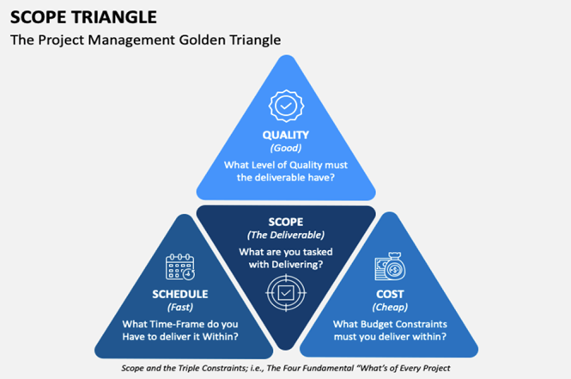

**2.3.2 项目名称**

虚拟实验仿真平台——后台管理系统

**2.3.3 项目日期**

2023年3月16日

**2.3.4 撰写人**

全体成员

**2.3.5 立项理由**

项目可在预算范围内按计划进行，并在实施开发和测试后投入使用。

本项目能较好地满足学生进行在线实验的需求，方便教师管理实验教学。结合线下教学，提高教学质量，方便教学管理。经过一段时间后，我们可以收回成本并获得利润。

**2.3.6 非功能性需求**

该项目的特征及非功能性需求如下：

* 性能：接口响应时间在1秒以内。
* 安全性：拒绝非授权用户访问
* 易用性：界面简单易懂
* *可靠性：不会因为并发导致数据错误;管理员有修正数据能力//计划外停机时间
* *可扩展性：

**2.3.7 项目管理规则**

1. 沟通计划
2. 建立定期的团队会议，以讨论项目的进展情况、遇到的问题、解决方案以及下一步行动计划等。会议的频率和形式可以根据需要进行调整，例如每周周四开一次短会，每周六开一次全员会议等。
3. 制定沟通协议，明确项目成员之间的沟通方式和渠道，包括会议、邮件、即时通讯工具等。本开发团队主要采用线下会议与线上文档的方式进行沟通。
4. 设立问题解决机制，对于遇到的问题和矛盾，及时沟通和解决，以避免影响项目的进展和质量。
5. 质量管理计划
6. 制定质量标准，明确项目交付物的质量要求，以及验收标准和流程。在本次项目中，质量要求会在需求文档中得到制定，验收的时间和流程由教师安排。
7. 制定风险管理计划，对项目可能面临的风险进行评估和管理，采取相应的预防和应对措施，以避免对项目进展和质量的影响。
8. 建立持续改进机制，对项目实施过程中发现的问题和不足进行分析和总结，不断改进项目管理和实施流程，提高项目质量和效率。
9. 变更管理计划
10. 对变更请求进行评估和风险分析，确定变更对项目的影响和可能带来的风险，采取相应的措施进行控制和管理。
11. 建立变更记录机制，对变更请求的执行过程进行记录，以便跟踪和监控变更的效果和质量。
12. 人力资源计划
13. 制定人员管理计划：制定适合项目开发的人员管理计划，包括工作内容、工作时间、考核和奖惩制度等。
14. 建立有效的人际关系：建立团队成员之间的良好沟通和协作机制，加强团队凝聚力和合作精神。
15. 项目实施及结束计划
16. 制定详细的实施计划，明确实施时间、实施步骤、实施人员、实施场所等细节。
17. 制定测试计划，包括功能测试、性能测试、安全测试、兼容性测试等。
18. 定期汇报项目进展情况，及时发现和解决问题。
19. 完成项目交付物的验收工作，确保交付物符合预期要求。
20. 撰写项目总结报告，总结项目的经验和教训，并提出改进意见。
21. 进行知识转移，将项目的经验和教训分享给其他项目组和利益相关方。

**2.3.8 项目成功条件**

我们的目标是在计划的时间内完成项目的开发和测试，实现业务目标，并尽量将期间使用的费用控制在预算范围内。同时，我们最好能够在项目发布一年后收回成本，所以我们需要足够的活跃用户。同时，在项目开发和测试过程中，要尽量控制风险，尽量规避风险或减少风险带来的损失。

**2.4 需求分解结构 (RBS)**

RBS（Requirements Breakdown Structure）是在项目管理中用于解决需求分析和规划的一种方法。它是在需求收集、分类、整理和确定后，将需求细化为更为具体和可操作的部分的过程。RBS通常是以树形结构的方式展示，将高层次的需求分解为低层次的需求或功能，直至细化到可操作或可测试的层次。

在本项目的立项阶段，通过和甲方代表进行深度地交流和沟通，充分理解并细化了项目的需求，构建了如下图所示的RBS结构图，以促进项目顺利开展。

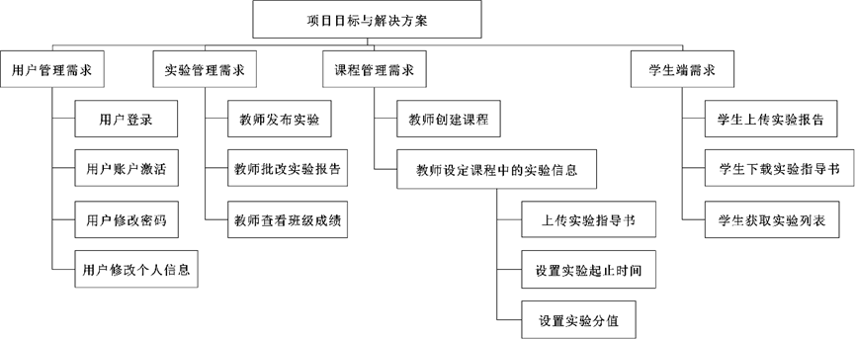

**2.5 工作分解结构 (WBS)**

WBS（Work breakdown structure）代表项目工作分解结构，它以一个树形结构为基础，将项目划分为逐级细分的任务，以实现在项目执行期间更好地管理和追踪工作。

与RBS不同，WBS是对RBS的细化，而且WBS的任务是必须完成的工作。WBS可作为项目思路梳理工具、项目结构设计工具、项目计划工具和项目状态报告工具使用。通过构建WBS，项目组能够准确定义项目工作，并构建项目工作结构。同时，WBS能够帮助项目组制定项目工作进度表，及时汇报项目进展状况。

在本项目中，基于上一阶段产出的RBS，并结合本项目的特点，构建了如下图所示的WBS结构图。

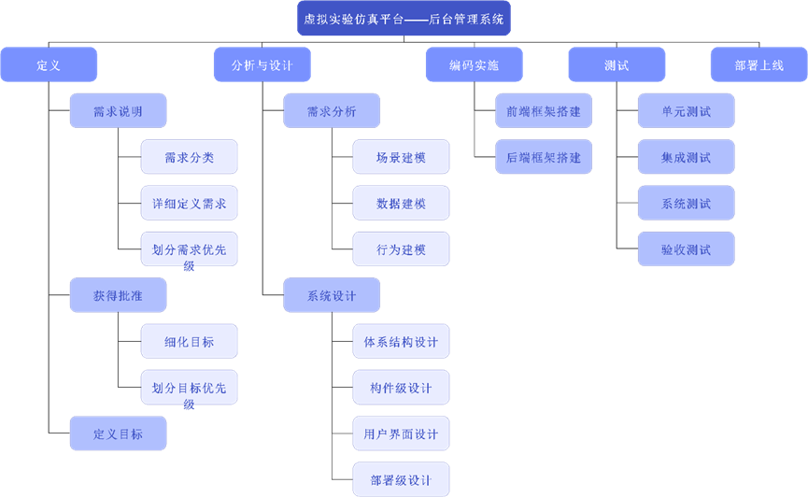

为保证WBS得到准确且完整的定义，本项目组利用如下的六个WBS完整性指标对其进行检验：

* 活动状态和完成情况可测量；
* 活动有边界；
* 活动有可交付成果；
* 活动的费用与时间容易估算；
* 活动工期在可接受期限内；

经检验，WBS中的每项活动都得到了正确的分解，合适的WBS保证了项目的顺利进行。

**2.6 项目计划活动**

|  |  |  |
| --- | --- | --- |
| 序号 | 步骤 | 活动 |
| 1 | 选择项目 | 线上仿真实验平台后台开发 |
| 2 | 确定项目范围和目标   1. 识别目标和有效性度量 2. 建立权威 3. 识别利益相关者 4. 根据利益相关者的分析修改目标 5. 建立沟通方法 | 1. 最终交付一个在线实验平台。 2. 项目的管理权限由项目领导委员会掌控，该委员会特别负责设定、监督和修订目标。目前，我们小组里的四个人负责这项工作。 3. 利益相关者：项目人员；同一组织中项目外的人员，如沟通人员；实验平台用户和甲方。 4. 审查和修订 5. 沟通方法 |
| 3 | 识别项目基础设施   1. 建立项目与战略规划之间的关系 2. 确定安装标准和程序 3. 确定项目团队组织 | 1. 我们需要确定执行这些项目的顺序，需要建立一个框架以适应新系统，例如软件标准。 2. 应该有改变控制和配置管理的标准；在项目生命周期的每个阶段都可能有质量检查的规定；应该还有一种测量程序来控制必须在每个阶段收集的数据；项目经理应该了解任何相关的项目规划和控制标准。 3. 负责大型项目的人可能需要控制项目团队的组织结构。尽管我们的团队结构非常简单 |
| 4 | 分析项目特征   1. 目标或产品导向 2. 分析其他项目特征 3. 确定高层次项目风险 4. 考虑用户对实施的需求 5. 选择总体生命周期方法 6. 审查整体资源估算 | 1. 大多数是产品导向的。 2. 搜索其他相关项目，并找到它们的特征。 3. 评估所有项目的风险水平，进行风险优先排序，并关注高风险项目。 4. 有时用户有自己的需求需要强调。 5. 我们的项目使用 Scrum 过程模型作为开发方法和生命周期方法。 6. 确保项目的所有资源，并考虑项目的人员分配和其他问题。 |
| 5 | 确定项目产品和活动   1. 确定并描述项目产品 2. 记录通用的产品流程 3. 识别产品实例 4. 制定理想的活动网络 5. 根据需要的阶段和检查点修改计划 | 1. 确定此项目所需的所有东西，包括交付成果、中间产品等，其中包括技术产品和与项目管理和质量有关的产品等各种产品。这些产品具有自己的层级结构，可以通过产品分解结构来表示。 2. 通过产品流程图确定产品创建或使用的顺序。 3. 识别每个实例。 4. 为网站提供充足的时间和资源。 5. 引入检查点活动来修改活动网络。 |
| 6 | 估算每个活动的工作量   1. 进行自下而上的估算。 2. 根据估算结果修订计划，制定可控的活动。 | 1. 使用网络计划估算每个活动所需的工作量、可能的时间消耗以及需要的非人力资源。 2. 将活动根据所需时间的长短进行分割或合并。将活动的时间跨度设置为用于监控和控制项目的报告周期的时间跨度。 |
| 7 | 识别自下而上的估算   1. 确定并量化基于活动的风险。 2. 在必要时计划减少风险和应急措施。 3. 调整计划和估算以考虑风险。 | 1. 对每个活动进行评估并估计其成功的风险。 2. 如果存在风险，则紧急计划规定要采取的行动。 3. 我们可以添加一些活动以减少风险。 |
| 8 | 分配资源   1. 确认并分配资源。 2. 根据资源限制调整计划和估算。 | 1. 我们可以记录每个活动所需的员工类型，确定适用于项目的员工，将他们暂时分配到相关项目中。 2. 确定任务的优先级，以确保完成关键任务；确保可用人员的充分工作和高利用率，使用甘特图呈现。 |
| 9 | 审核计划 | 1. 完成计划后，认真记录计划内容，以便项目的各个部门了解计划并同意为计划付诸实施。 |
| 10 | 执行计划 | 1. 最后，我们应该按照之前制定的计划来执行项目，并为项目中的每个环节制定更为详细的计划。 |

**2.6 项目任务周期估算**

在项目持续时间估计中，本项目组基于WBS，综合使用德尔菲技术和三点技术，对最可能情况、最悲观情况，最乐观情况都进行了三轮预测估计，最终取三种情况的第三轮估计值带入如下的公式中进行计算，得到了项目预测持续时间为98天，即14周。

其中，三点法的估计公式如下：

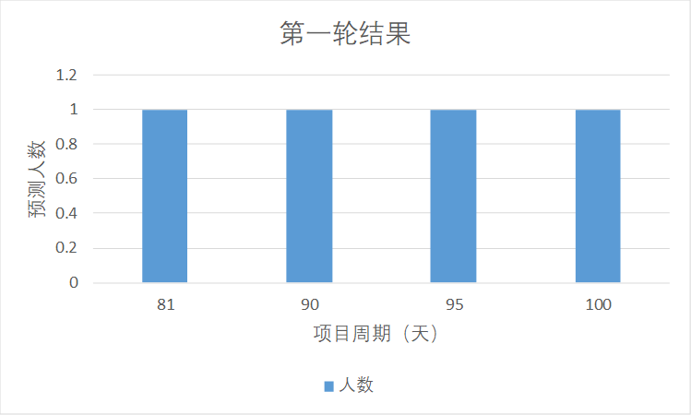

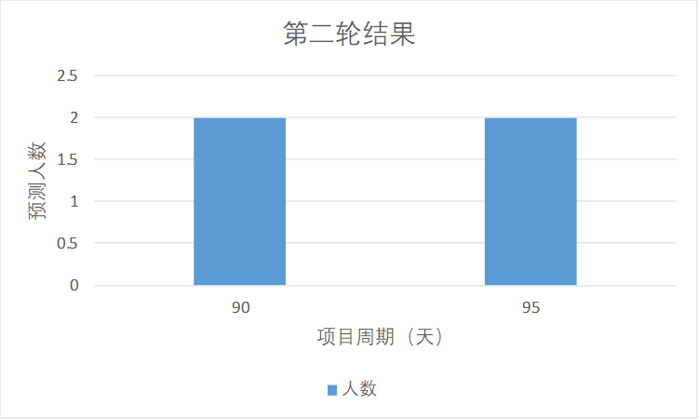

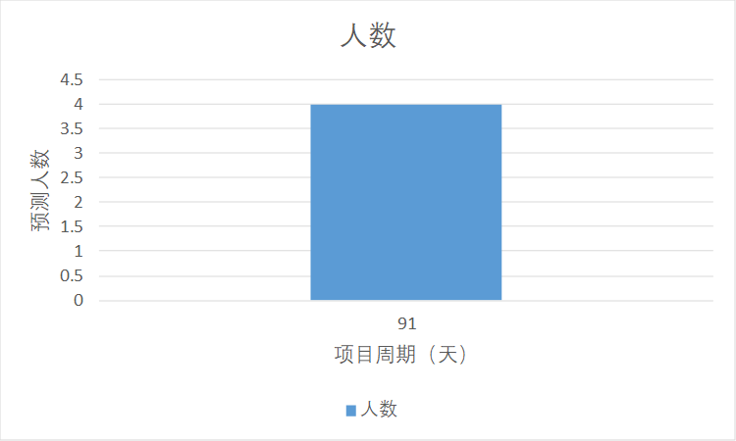

**2.7 项目关键路径**

根据2.1与2.2绘制网络拓扑图，并找出关键路径（红线标出）。

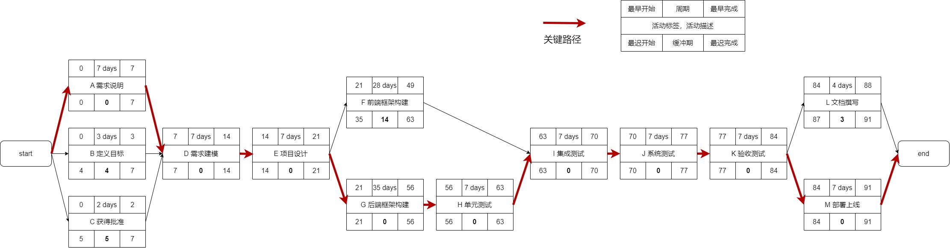

**3 项目管理方法**

**3.1 确定项目驱动类型**

这个在线实验平台的建设旨在方便学生进行实验和填写报告，同时也方便教师管理和批改。因此，我们将这个系统定位为以目标为导向的。

**3.2 其他项目特点**

1. 面向数据

该系统是一个信息平台，拥有实际数据库和实验数据。

1. 应用领域特定

该系统旨在解决学生和教师进行在线实验的问题。

1. 用于执行特定服务

该系统将用于实际应用场景，而非娱乐或兴趣。

1. 操作环境特征

该系统需要在相对大的服务器上运行，具有较大的承载能力。结合上述特征和过去的经验，我们选择采用USDP（统一软件开发过程）作为开发过程中的方法论。

**3.3 过程模型**

在本项目中，我们选择敏捷方法中的Scrum+DevOps作为过程模型。

Scrum是一种用于开发、交付和持续支持复杂产品的框架，是一种增量和迭代的开发过程。在这个框架下，整个开发过程由多个短周期迭代循环组成，一个短周期迭代循环被称为一个Sprint，每个Sprint的推荐长度为一到四周。

DevOps是一种重视持续交付、持续集成和持续部署的IT文化和方法论，将开发团队和运维团队紧密协作以达到更高的速度和效率。DevOps通过自动化开发、测试、部署和监控等活动来缩短交付周期，减少手动操作和错误，并实现更高效的团队协作。

对于这个项目，我们的Scrum团队整体协作，包括开发、测试、客户服务和产品负责人共同工作。团队按照一周的短周期迭代循环展开工作：每个迭代包括分析、设计、编码、测试等阶段，在每个周期内持续集成、持续部署，并转化为可交付的软件。

此外，我们注重业务优先级，即根据优先级交付功能。在每个新的迭代开始时，敏捷团队将基于前一个迭代获得的新知识进行相应的调整。

**4 风险管理**

**4.1 风险识别**

**4.1.1 风险识别概述**

风险识别是风险管理的第一步，也是风险管理的基础。只有在正确识别所面临的风险的基础上，我们才能积极选择适当和有效的应对方法。项目风险识别是指项目承担方根据收集到的数据，采用各种方法对尚未发生的潜在风险和各种客观风险进行系统的分类和充分的检测。风险识别在整个项目中应定期、系统地进行。在项目风险识别的过程中，最重要的是避免遗漏风险因素，特别是那些对项目总体目标有重大影响的风险因素。在软件项目开发中存在各种风险，包括当前风险和未来风险；内部和外部风险；静态风险和动态风险。我们的风险识别任务是找出项目在复杂环境中所面临的主要风险。

**4.1.2 风险拆分结构 (RBS)**

Risk Breakdown Structure即风险拆分结构，用于将风险分解，将其划分为更具体和可管理的子风险，在以下RBS图示中，我们全面考虑可能的风险领域，包括技术风险，质量风险，进度风险，商业风险，每个顶层风险做进一步的划分，形成更多级别的层次结构。具体图示如下

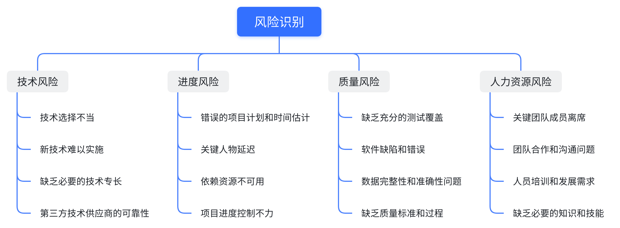

**4.2 风险注册表**

在本项目的风险注册表中，记录了每个已识别风险的详细信息，包括风险描述，风险分类，风险等级，风险概率，风险影响，风险所有者，风险应对措施等，风险状态和进展，其详情如下

|  |  |  |  |  |  |  |
| --- | --- | --- | --- | --- | --- | --- |
| Risk ID | Risk Description | Risk Category | Risk Level | Risk Probability | Risk Impact | Risk Response Measures |
| R001 | Technical framework selection risk | Technical Risk | High | Medium | High | Perform technical evaluation and prototype validation |
| R002 | Task dependency risk | Schedule Risk | Medium | High | Medium | Identify critical path and optimize task dependencies |
| R003 | Insufficient test coverage risk | Quality Risk | Medium | Medium | High | Develop detailed test plan and increase automated test coverage |
| R004 | Key team member resignation or absence | HR Risk | High | Low | High | Develop personnel backup plan and cultivate cross-skills |
| R005 | Changes in legal regulations | Legal Risk | Medium | Medium | Medium | Regularly monitor regulatory changes and seek legal advice |
| R006 | Natural disasters and force majeure | External Risk | High | Low | High | Develop disaster recovery plan and take appropriate risk transfer measures |
| R007 | Insufficient technical skills of team members | HR Risk | Media | High | Media | Provide training and development plans, recruit suitable technical personnel |
| R008 | Supplier delivery delays | External Risk | Medium | Medium | High | Establish alternate suppliers and enforce delivery time constraints |
| R009 | Scope creep due to project requirement changes | Scope Risk | High | Medium | High | Manage requirement changes, establish change control procedures |
| R010 | Technical equipment failure | Technical Risk | Medium | Medium | Medium | Implement preventive maintenance plan and establish equipment backup plan |
| R011 | Decrease in market demand | External Risk | High | High | Medium | Conduct market research and engage in promotional activities |
| R012 | System integration errors | Technical Risk | High | Medium | High | Conduct comprehensive integration testing and implement code reviews |
| R013 | Insufficient funds | Financial Risk | High | Low | High | Seek additional funding sources and implement cost control measures |
| R014 | Data loss or leakage | Security Risk | High | Medium | High | Implement data backup strategies and strengthen access control |
| R015 | Delay in signing sales contracts | Contract Risk | Medium | Low | Medium | Proactively negotiate with clients and strengthen contract management |
| R016 | Competitors launching similar products | Market Risk | High | Medium | Medium | Conduct market research and implement product differentiation strategies |
| R017 | Supply chain disruption | External Risk | High | Low | High | Establish backup supply chain and implement supplier assessment program |
| R018 | Infrastructure failures | Technical Risk | Medium | Medium | High | Conduct regular equipment checks and establish disaster recovery plan |
| R019 | Poor management decision-making | Management Risk | High | Medium | High | Strengthen decision-making process and establish clear decision criteria |
| R020 | Inadequate project communication | Communication Risk | Medium | High | Medium | Develop communication plan and provide effective communication channels |

**4.3 风险分析**

**4.3.1 德尔菲法**

为了分析每个风险的程度，我们决定采用德尔菲方法，这意味着我们不与彼此讨论，也不在团队成员之间建立横向联系。将风险单独发送给每个成员进行评估。每个成员通过概率评估和影响评估分析和评估风险列表中的每个风险，以确定风险等级。风险管理人员对成员的意见进行多轮调查。不断征求、总结和修改风险等级的意见，直到每个人提出的意见稳定下来。最终的结论是所有成员基本一致。由于风险等级较高，这种方法具有较广泛的代表性，结果更为可靠。

**4.3.2 可能性评估**

利用德尔菲方法估计每个风险的发生概率，并且使用平均风险发生间隔(mbtr)来进行测量，评估标准如下：

|  |  |  |
| --- | --- | --- |
| Average Risk Interval | Illustrate | Level |
| < 1day | Very likely to occur | 10 |
| 1 - 10 day | Highly likely to occur | 9 - 8 |
| 10 - 30 day | Moderately likely to occur | 7 - 6 |
| 30 -300 day | Slightly likely to occur | 5 - 4 |
| 300 - 3000 day | Unlikely to occur | 3 - 2 |
| > 3000 day | Highly unlikely to occur | 1 |

**4.3.3 安全性评估**

根据评估标准估计每个风险的发生概率，并使用平均风险恢复时间(MTTR)进行测量，测量标准如下：

|  |  |  |
| --- | --- | --- |
| Average Risk Recovery Time | Illustrate | Level |
| > 360 day | disastrous | 10 |
| 120 - 360 day | serious | 9 - 8 |
| 30 - 120 day | secondary | 7 - 6 |
| 7 - 30 day | less | 5 - 4 |
| 1 - 7 day | tolerable | 3 - 2 |
| < 1 day | negligiable | 1 |

**4.3.4 风险影响**

在项目管理中，风险影响是指风险事件发生后对项目目标、进度、质量、成本、资源、利益相关方和项目整体成功的潜在影响程度。风险影响通常分为以下几个方面：

1. 项目目标：风险事件可能对项目的目标产生影响，如延迟项目交付时间、降低项目可交付成果的质量或功能，甚至导致项目无法达到最初的目标。
2. 进度：风险事件可能导致项目进度延迟，例如技术问题、资源不足、需求变更等，这可能导致项目交付时间推迟或里程碑未能按时完成
3. 质量：风险事件可能影响项目的质量，例如技术缺陷、设计错误、测试不充分等，这可能导致交付的产品或服务不符合质量标准，影响用户满意度。
4. 成本：风险事件可能导致项目成本增加，例如资源浪费、需求变更、技术问题等，这可能使项目超出预算或无法控制成本，对项目的可行性和盈利能力产生负面影响。
5. 资源：风险事件可能影响项目所需的资源，例如人力资源流失、技术人员不足、物资供应问题等，这可能导致项目执行困难，资源短缺可能延缓项目进展或影响项目质量。
6. 利益相关方：风险事件可能对项目的利益相关方产生影响，如客户、合作伙伴、股东等。例如，项目延迟可能导致客户失去信心，影响项目的商业机会或市场竞争力。
7. 项目整体成功：风险事件可能对整个项目的成功产生影响，如项目无法按计划完成、无法实现预期的商业效益、影响组织声誉等，这可能对项目的长远发展和组织的业务目标产生负面影响。

了解和评估风险影响是项目管理中的重要步骤，它帮助项目团队识别潜在的风险，制定相应的风险应对策略，并在项目执行过程中及时采取措施来降低风险的影响。

**4.3.5 风险等级**

风险等级是对特定风险的重要性或优先级进行分类和评估的指标。它通常是通过综合考虑风险的概率和影响程度来确定的。

在我们的项目中风险等级由以下两个维度来定义：

1. 风险概率：指风险事件发生的可能性。反映了风险事件发生的频率或概率。常见的风险概率分类包括高、中、低等级，或者使用具体的概率值（如百分比）来表示。
2. 风险影响：指风险事件发生后对项目的影响程度。反映了风险事件对项目目标、进度、质量、成本等方面的潜在影响。风险影响常常使用高、中、低等级进行分类，或者使用具体的指标（如时间延迟、成本增加等）来表示。

综合考虑风险概率和影响，可以确定风险等级。本项目采用的方法是使用风险矩阵，将风险概率和影响分别绘制在矩阵的两个轴上，然后确定相应的风险等级区域。例如，将高概率和高影响的风险划为高风险等级，将低概率和低影响的风险划为低风险等级。

确定风险等级有助于本项目团队和管理者理解和优先处理不同风险的重要性。高风险等级的风险给予了更多的关注和应对措施，而低风险等级的风险被放在较低的优先级。通过评估风险等级，本项目团队可以更有效地规划和实施风险管理策略，以减轻对项目的不利影响。

**4.3.6 计算方法**

为了直观地表达风险的影响程度，我们将风险值分为以下三类：

|  |  |  |  |
| --- | --- | --- | --- |
| Risk Rating | Describe | Risk Range | Color |
| High | Unacceptable, which may cause serious damage;  Precautions requiring priority management;  Multiple treatment methods are required; | > 20 | Red |
| Medium | May affect the project, may require different methods, may require additional management solutions | 15 - 20 | Yellow |
| Low | Less risk and less supervision | < 15 | Green |

**4.4 风险等级转换**

下表展示了本项目中采用的风险等级转换标准

|  |  |  |
| --- | --- | --- |
| Possiability | Grade | Range |
| serious | 5 | More than 50% chance of accidents |
| high | 4 | 30-50% probability of occurrence |
| medium | 3 | 10-29% probability of occurrence |
| low | 2 | Less than 10% of the time |

**4.5 风险注册**

**4.5.1 积极风险**

|  |  |  |  |  |  |  |  |  |  |  |
| --- | --- | --- | --- | --- | --- | --- | --- | --- | --- | --- |
| Category | Risk Name | Possibility | | | | Seriousness | | | | Dangerousness |
| opt. | pos. | pes. | W | opt. | pos. | pes. | W |
| External Risk | Supplier delivery delays | 4 | 2 | 1 | 1.2 | -9 | -7 | -5 | -4.8 | -8.7 |
| Decrease in market demand | 5 | 4 | 3 | 3.4 | -10 | -3 | -1 | -3.4 | -12.4 |
| Technical Risk | Technical framework selection risk | 3 | 2 | 1 | 1.3 | -3 | -2 | -1 | -3.1 | -3.4 |
| Technical equipment failure | 4 | 2 | 1 | 5.2 | -6 | -5 | -3 | -4.8 | -12.1 |
| Schedule Risk | Task dependency risk | 8 | 4 | 1 | 4.8 | -4 | -2 | -1 | -1.4 | -6.4 |

**4.5.2 消极风险**

|  |  |  |  |  |  |  |  |  |  |  |
| --- | --- | --- | --- | --- | --- | --- | --- | --- | --- | --- |
| Category | Risk Name | Possibility | | | | Seriousness | | | | Dangerousness |
| opt. | pos. | pes. | W | opt. | pos. | pes. | W |
| Quality Risk | Insufficient test coverage risk | 6 | 4 | 3 | 2.1 | 10 | 7 | 3 | 4.2 | 12 |
| HR Risk | Key team member resignation or absence | 3 | 2 | 1 | 1.4 | 6 | 5 | 1 | 2.1 | 10.3 |
| Insufficient technical skills of team members | 7 | 5 | 3 | 2.3 | 6 | 5 | 4 | 5.3 | 8.9 |
| Legal Risk | Changes in legal regulations | 5 | 3 | 2 | 3.4 | 5 | 3 | 1 | 3.2 | 10.1 |
| Scope Risk | Scope creep due to project requirement changes | 9 | 6 | 4 | 5.4 | 10 | 5 | 2 | 3.8 | 12.9 |

**4.6 风险矩阵**

根据以上风险分析结果并结合本项目绘制出以下风险矩阵

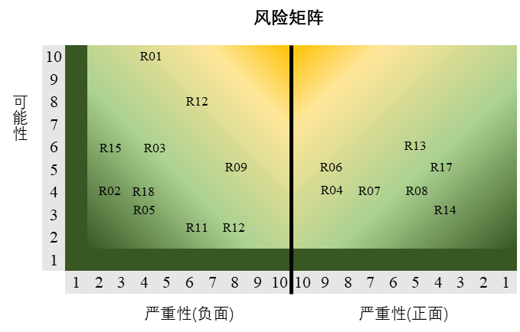

**4.7 风险应对**

在本项目中，风险应对是指在开发过程中，针对已识别出的风险采取的一系列行动和措施。风险应对旨在减轻或消除风险的影响，以保证项目能够按计划顺利进行。

本项目中风险响应包括以下几个步骤：

1. 风险识别：通过评估和分析可能的风险源，识别潜在的风险。
2. 风险评估：对已识别的风险进行评估，确定其可能性和影响程度。确定哪些风险是最紧迫和最重要的。
3. 风险策略制定：制定适当的风险策略和计划，以应对已识别的风险。包括避免、减轻、转移或接受风险等。

* 避免风险：采取行动以完全避免与风险相关的活动或情况。
* 减轻风险：采取措施减少风险的可能性或减少其潜在影响。
* 转移风险：将风险转移到他人。
* 接受风险：明确接受风险并在出现时承担其影响。

1. 风险计划执行：根据制定的风险策略和计划，执行相应的行动来应对风险。包括调整项目计划、资源分配、增加测试和质量保证措施等。
2. 风险监控和控制：定期监控已识别的风险，确保所采取的措施和策略仍然有效。如有必要，进行调整和修改以适应项目的变化。

**4.8 风险分类**

将风险根据既定的标准和其特征分为以下几类，其中包括积极风险和消极风险

**[该类型的内容暂不支持下载]**

**4.9 风险应对策略**

针对以上的风险分析，对本项目中可能出现的风险可采取以下应对策略

|  |  |  |  |  |
| --- | --- | --- | --- | --- |
| Risk ID | Risk Category | Risk Description | Risk Impact | Risk Response Measures |
| R001 | Technical Risk | Technical framework selection risk | High | Perform technical evaluation and prototype validation |
| R012 | System integration errors | High | Conduct comprehensive integration testing and implement code reviews |
| R018 | Infrastructure failures | High | Conduct regular equipment checks and establish disaster recovery plan |
| R003 | Quality Risk | Insufficient test coverage risk | High | Develop detailed test plan and increase automated test coverage |
| R004 | HR Risk | Key team member resignation or absence | High | Develop personnel backup plan and cultivate cross-skills |
| R006 | External Risk | Natural disasters and force majeure | High | Develop disaster recovery plan and take appropriate risk transfer measures |
| R008 | Supplier delivery delays | High | Establish alternate suppliers and enforce delivery time constraints |
| R017 | Supply chain disruption | High | Establish backup supply chain and implement supplier assessment program |
| R009 | Scope Risk | Scope creep due to project requirement changes | High | Manage requirement changes, establish change control procedures |
| R013 | Financial Risk | Insufficient funds | High | Seek additional funding sources and implement cost control measures |
| R014 | Security Risk | Data loss or leakage | High | Implement data backup strategies and strengthen access control |
| R019 | Management Risk | Poor management decision-making | High | Strengthen decision-making process and establish clear decision criteria |

**5 资源分配**

**5.1 识别资源需求**

我们使用活动网络分析技术来计划活动应何时进行。它们被计算为活动应该发生的时间跨度，由最早开始和最晚完成日期所界定的时间段。

资源分配给活动的过程将引导我们审查和修改理想的活动计划。在资源分配之后，我们将修订状态和项目完成日期。

首先，我们需要制定一个资源分配计划，列出所需的资源以及预期需求水平。其中一些需要考虑每个活动并确定所需的资源，还将需要资源，这些资源不是活动特定的，而是项目基础设施的一部分或用于支持其他资源。下面是确定的资源需求表：

**5.1.1 已确定的资源需求表**

|  |  |  |
| --- | --- | --- |
| **类型** | **说明** | **定量/定性描述** |
| 劳动力 | 这个类别的主要项目将是开发项目团队成员，如项目经理、系统分析员和软件开发人员。同样重要的是质量保证团队和其他支持人员，以及可能需要参与特定活动的客户组织的任何员工。 | 1. 项目经理 2. 需求分析师 3. 产品架构师 4. 项目开发经理及其下属员工 5. UI设计师 6. 技术经理 7. 团队领导 8. 开发工程师 9. 质量保证人员 10. 管理员 |
| 设备 | 主要项目将包括工作站和其他计算机和办公设备。此外，还应考虑基本设备，如桌子和椅子。 | 1. 云服务器4核8G，3M带宽 2. 4台笔记本电脑 |
| 空间 | 对于由现有工作人员进行的项目，空间通常是现成的。 | 1. 大部分工作在网上进行，需要一个在线会议室 |
| 时间 | 当项目时间表中的资源有缺失时，可以通过增加其他资源来弥补这个缺失，从而减少项目时间。但是如果这些资源减少了，项目的时间就会不可避免地延长。 | 1. 根据进度表，项目约在17周结束 |
| 金钱 | 次要资源 - 用于购买其他资源，并且将在其他资源被使用时消耗。它类似于其他资源，因为它可以用成本获得– 在这种情况下是利息费用。 | 1. 用于员工薪水 2. 用于购买设备、材料和服务器的费用。 |

**5.2 资源调度**

**5.2.1 网络图**

本项目的网络图如下图所示：



**5.2.2 甘特图**

在项目的推进过程中，所绘制的甘特图如下图所示：

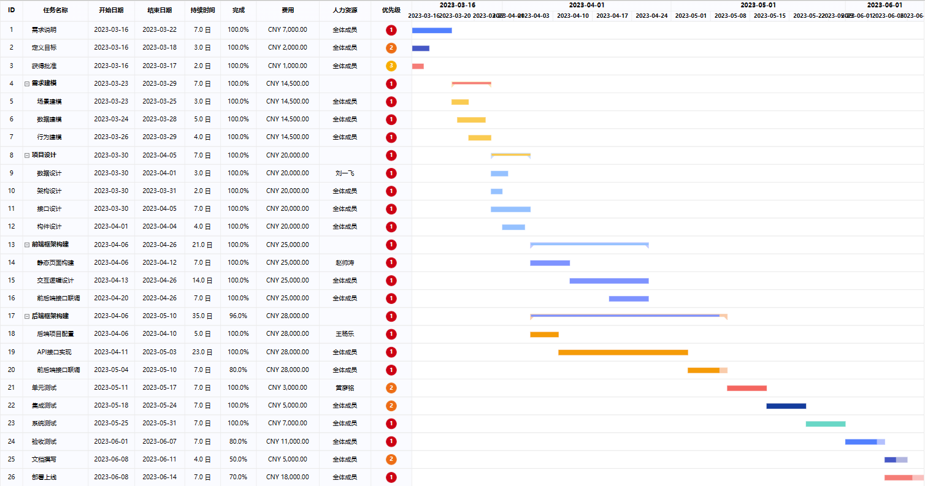

由甘特图可以看出，在项目末期，后端代码仍有部分未完成，主要的原因在于需求变动，后端返回的数据格式和类型需要变动，从而需要部分重构后端代码；而该阶段同时需要完成和用户最终的验收测试、文档撰写和部署上线任务。为此，我们重新合理调配了人员，调度王杨乐同学去重构未完成的后端代码，而剩余三人则继续完成文档撰写和部署上线的工作。

该分配的原因如下：

* 王杨乐同学负责后端项目配置，后端开发能力强，能够更高效的完成后端代码的编写和重构
* 剩余三人去完成计划中全员四人完成的任务，任务的分配还能较为合理，能够最大程度保证进度
* 而如果派两人去重构后端代码，则还需要进行分工和协调，效率可能不升反降；而剩余的两人继续完成四人份的工作，则较大可能工作强度过大，从而无法持续保证进度。

**6.1 项目监控框架**

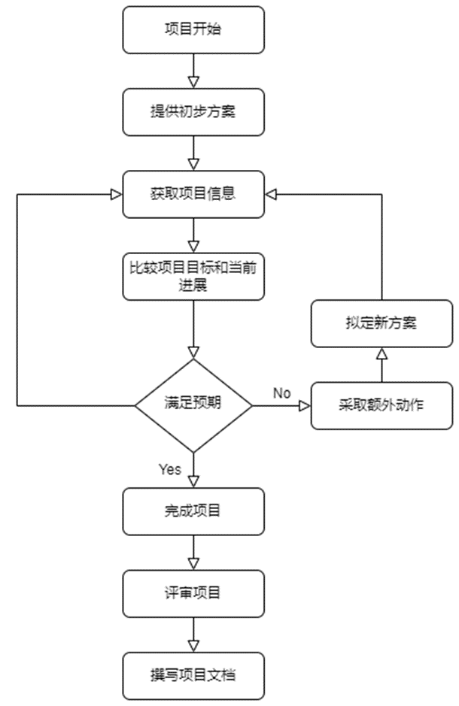

**6.2 成本监控**

成本监控是项目管理中的一个重要方面，主要集中在我们项目的开销和获得的成果两方面。

项目按时完成只是项目管理中的一部分，而如果花在活动上的钱比最初预算的多，那么依旧不能称其为一个好的项目管理过程。我们的累计⽀出图表如下所示，它提供了⼀种比较实际⽀出和计划⽀出的简单⽅法。此外，在尝试解释每一笔支出的含义之前，我们还需要考虑项目活动的当前状态。

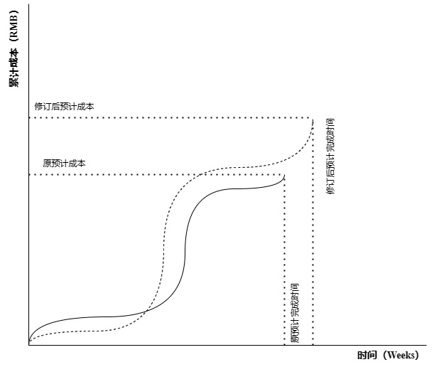

其中主要的成本除了稳定的人员成本以外，最主要的是在项目部署测试和功能扩展时需要的额外网络资源。修订的原因是在估计部署成本时低估了部署的时间和金钱开销。

**6.3 挣值分析**

挣值管理是针对基线的进度测量方法。它涉及计算WBS中每个活动的三个关键值：

* 计划价值（Planned Value，PV）：在给定期间内计划在该活动上支出的批准成本估算的一部分。
* 实际成本（Actual Cost，AC）：在给定期间内完成该活动所需的全部成本。它必须与计划价值和挣值相对应。
* 挣值（Earned Value，EV）：实际完成的工作价值。

这三个值结合在一起，可确定工作是否按计划完成。最常用的指标是成本偏差值（Cost Variance）：

和进度插值（Schedule Variance）：

这两个值可以转换为效率指标，以反映项目的成本和进度绩效。最常用的成本效率指标是成本绩效指数（Cost Performance Index，CPI）。它的计算公式如下：

累计CPI是所有个体EV预算之和除以所有个体AC之和，通常用于预测完成项目所需的成本。进度绩效指数（Schedule Performance Index，SPI）通常与CPI一起用于预测整个项目的完成时间，它可以通过以下方式计算：

在给定时间点计算的负进度方差(SV)意味着项目落后于进度，而负成本方差(CV)意味着项目超出预算。

以下是各任务的EVA指标数据及挣值分析图：

|  |  |  |  |  |  |  |  |
| --- | --- | --- | --- | --- | --- | --- | --- |
| 任务 | PV | EV | AC | SV | CV | SPI | CPI |
| 需求说明 | 7000 | 5000 | 7000 | -2000 | -2000 | 0.714 | 0.714 |
| 定义目标 | 2000 | 2000 | 2000 | 0 | 0 | 1.000 | 1.000 |
| 获得批准 | 1000 | 1100 | 1000 | 100 | 100 | 1.100 | 1.100 |
| 需求建模 | 14000 | 13000 | 14500 | -1000 | -1500 | 0.929 | 0.897 |
| 项目设计 | 20000 | 21500 | 20000 | 1500 | 1500 | 1.075 | 1.075 |
| 前端框架设计 | 26000 | 27000 | 25000 | 1000 | 2000 | 1.038 | 1.080 |
| 后端框架设计 | 28000 | 30000 | 28000 | 2000 | 2000 | 1.071 | 1.071 |
| 单元测试 | 3000 | 3000 | 3000 | 0 | 0 | 1.000 | 1.000 |
| 集成测试 | 5000 | 5000 | 5000 | 0 | 0 | 1.000 | 1.000 |
| 系统测试 | 7000 | 6000 | 7000 | -1000 | -1000 | 0.857 | 0.857 |
| 验收测试 | 10000 | 9500 | 11000 | -500 | -1500 | 0.950 | 0.864 |
| 文档撰写 | 5000 | 4500 | 5000 | -500 | -500 | 0.900 | 0.900 |
| 部署上线 | 17000 | 20000 | 18000 | 3000 | 2000 | 1.176 | 1.111 |

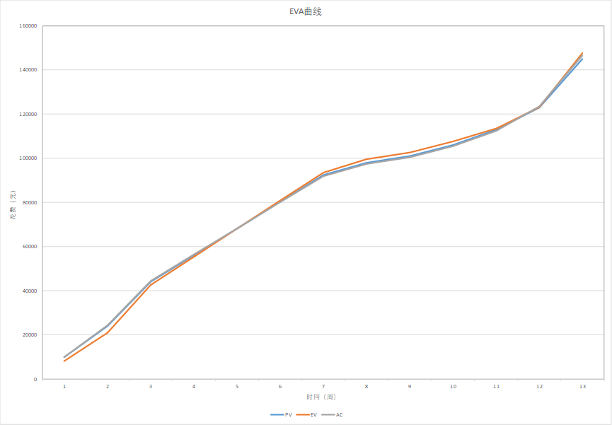

1. 由上图可以看到，在项目的初始阶段，EV曲线的值小于PV曲线，即SV<0，表明项目进度滞后于预期。这主要是由于项目的初始阶段主要用于确定需求，而在此过程中，甲方大幅度调整了项目的主题和目标，导致需求发生较大改动，项目进度滞后。

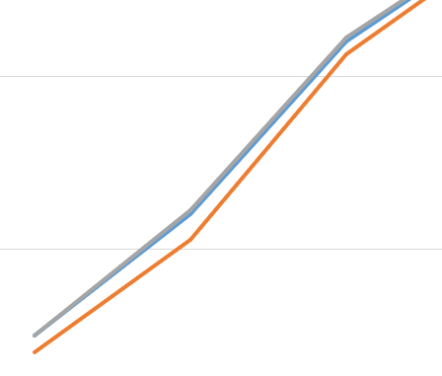

1. 而在项目中期，EV曲线值逐渐高于PV曲线，即SV>0，说明项目进度超前。这主要是由于在项目中期开始进入了前后端的编码阶段，而由于前期需求已经明确确定，且项目组成员具有一定的开发经验，因此在项目中期进度能够超前。

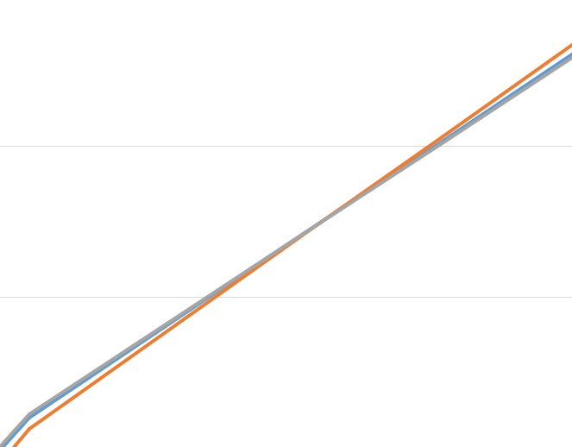

1. 在项目中后期，EV曲线首先被拉低到与PV曲线重合，这表明虽然在编码阶段项目进度领先，但随着进入到系统测试和验收测试阶段，系统中的Bug开始频繁出现，并且在修改Bug的过程中，还对之前的设计进行一定程度的修改，因此额外花费了时间。

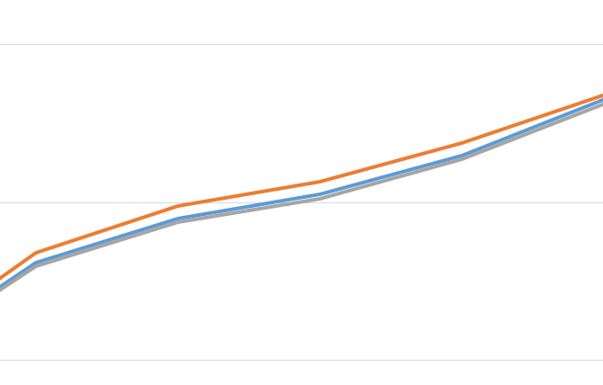

1. 在项目末期，EV曲线再度高于PV曲线，即SV>0，表明项目整体提前完成。这主要是由于在项目开展的过程中，采用了“持续开发-持续部署-持续集成”的策略，因此在项目最终部署上线时，基本没有遇到问题，从而整体进度领先于预期。

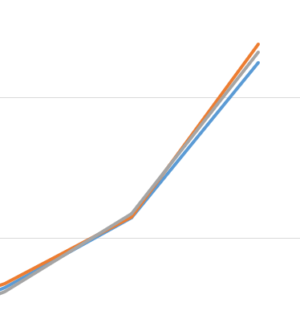

**6.4 持续过程改进**

随着项目的进行，我们发现项目的实际进度与预期产生了偏差。为了对项目进行质量管理，我们小组召开了头脑风暴会议，绘制了如下的鱼骨图。

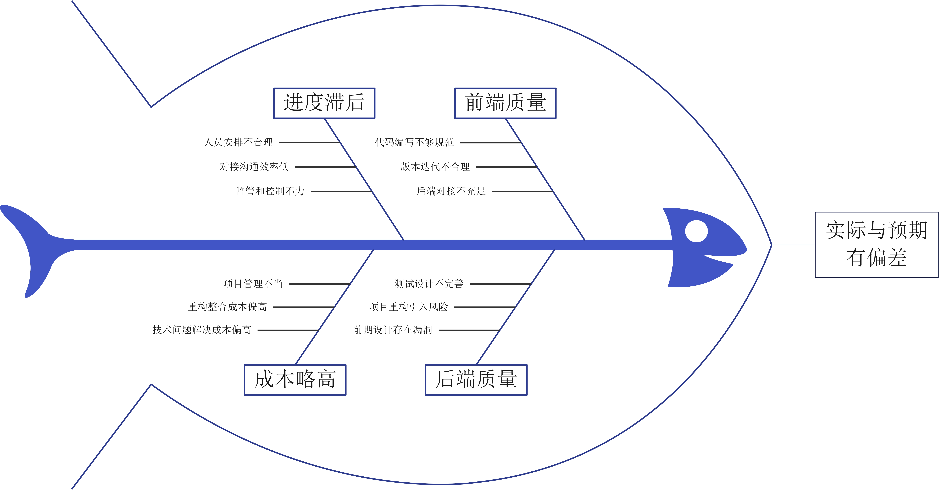

从鱼骨图分析来看，主要存在了四大类问题：

* 对于项目进度滞后问题，我们需要根据实际情况重新安排和分配人员，保证交接沟通效率的同时，加强监督控制，保证项目进度。
* 对于项目成本略高问题，我们需要规划整个项目管理流程，以敏捷方法降低重构和整合的成本，提升技术人员水平，降低解决技术问题的成本
* 对于项目前端质量问题，我们需要更加规范进行代码的编写和管理，与后端进行接口联调
* 对于项目后端质量问题，我们需要设计更加完整的测试用例，以更早的发现系统中存在的bug，尽可能避免项目后期发现bug需要大范围重构代码。

**7 项目定价**

**7.1 定价策略**

定价是收入的决定因素之一。一家公司可以根据给定市场的客户需求和偏好而降低或提高价格，以获得更多的收入。因此，在实验管理系统的在线实验的财务评估模块中，我们开始具体描述定价策略。

**7.1.1 影响定价的因素**

该项目考虑以下八个主要定价因素：

1. 组织和营销目标
2. 定价目标
3. 成本
4. 企业成员的期望
5. 客户需求和反应
6. 竞争情况
7. 相关法律法规

**7.1.2 定价决策的六个步骤**

比较软件定价的五种主要策略：个性化定价、团体定价、版本定价、预算定价和基于使用量的定价。基于软件定价的这五种策略，我们确定了以下六个步骤来确定定价策略：

1. 定义项目目标
2. 提供教师在线模拟实验的实施方案和作品
3. 支持在线实验教学
4. 为学生提供在线完成实验的支持
5. 定义定价目标
6. 保持项目的持续运作
7. 最大化当前利润
8. 最大化市场份额
9. 获得快速和教师的合作许可
10. 分析市场需求
11. 弹性分析
12. 考虑价格和市场需求的关系
13. 考虑需求对价格的敏感度
14. 实时调整业务策略
15. 四个方面的成本估算参考国家标准
16. 直接人工成本
17. 直接非人工成本
18. 间接人工成本
19. 间接非人工成本
20. 竞争对手价格和策略分析
21. 竞争对手产品
22. 竞争对手成本
23. 竞争对手价格
24. 竞争对手在我们项目中所占的市场份额
25. 竞争对手在整个市场上所占的市场份额
26. 考虑法律法规

根据相关的中国政府法规，我们必须检查我们创建的在线实验的合法性和合理性，以防止非法内容通过我们的平台传播，这可能会产生人工成本。

**7.1.3 确定最终定价策略**

1. 选择最终定价方法

有5种定价方法可供选择：

* 加价定价（mark-up pricing）
* 目标收益定价
* 感知价值定价
* 基于价值的定价
* 市场价格定价

在考虑目标受众和确定需求后，最终选择加价定价方法，即：

价格=成本+利润率

此外，我们还包括捆绑定价模式，这意味着我们为客户打开了不同的一端，类似于公司和家庭版本的办公软件。用户可以通过不同的支付策略享受到不同的服务，包括不同风格的界面。

1. 使用3C战略三角模型进行定价

3C战略三角模型是一种常用的市场定价模型，它由三个要素组成，即顾客、成本和竞争。使用该模型可以帮助企业确定适当的定价策略，同时使公司获得市场份额，提高利润率。

（1）组织购买虚拟实验仿真系统

* 2-50人:每年2999人
* 51-200人:每年6999人
* 201-500人:每年14999人
* 501-1000人:每年25999人
* 1000人以上是大规模需求，价格请联系我们。

*以组织形式购买系统时，默认能够使用虚拟实验仿真系统中已集成的所有的实验。

（2）个人购买虚拟实验仿真系统

* 单次实验购买：每次49元
* 子卡服务：每人一年200元，可以购买一年内无限次数的单次实验。
* 个人年卡：每人一年699元，可以在一年内无限制地访问所有实验。

**8 项目成本**

**8.1 声明**

在财务管理文件的内容之前，我们首先说明我们的基本条件和先决条件:。

1. 我们公司是一家独立的互联网公司，我们的目标是开发一个在线实验室教学管理系统。一开始，它可能不会关注收益，而是关注用户数量。交付后，我们将继续维护和完善系统。
2. 本实验室教学管理平台开发周期从3月22日开始，历时约3个月。我们会在未来4年运作及优化该系统。
3. 假设我们对员工进行为期三周的培训，并且只在开发周期的第一个月(3月9日至4月9日)进行培训。
4. 贷款是在开发过程开始时申请的。
5. 记录财务数据的期限为5年。

**8.2 工作量估算**

**8.2.1 功能点估算**

**8.2.1.1 IFPUG方法**

本项目使用基于功能点的项目评估方法，应用IFPUG标准来评估项目的功能点。重点是信息域的价值、外部输入、外部输出、外部查询、内部逻辑文档、外部接口文档的标识以及计数。步骤如下。

1. 定义项目的范围和边界
2. 使用用例图来可视化用例（基于范围和边界，但是我们在这里做了一些适应性调整）

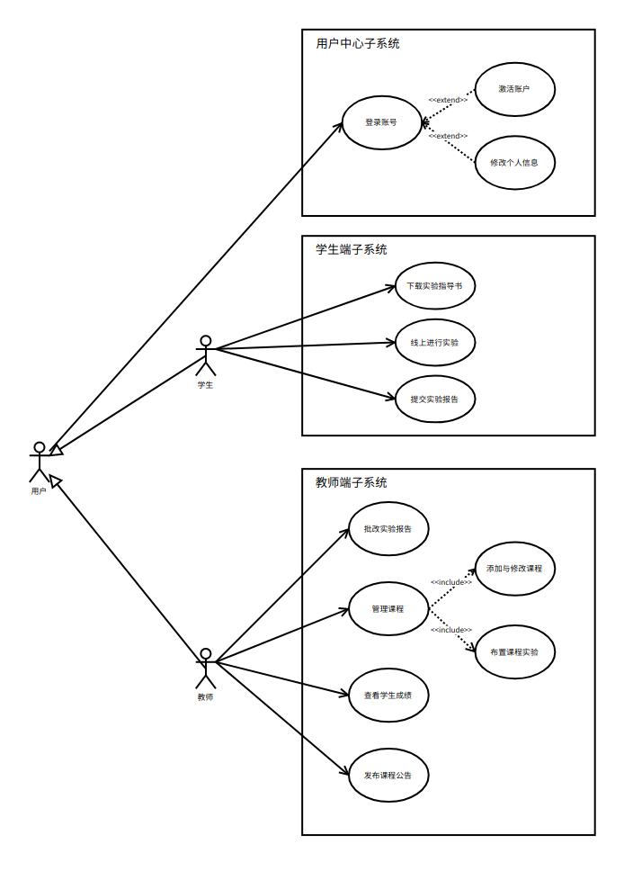

1. 基于这几种基本功能类型，我们可以获得未调整的功能点(基于用例图和数据库)

|  |  |  |  |  |  |  |  |  |  |  |
| --- | --- | --- | --- | --- | --- | --- | --- | --- | --- | --- |
| 组件 | 复杂度 | | | | | | | | | 未调整功能点数 |
| 简单 simple | | | 平均 average | | | 复杂 complex | | |
| 计数 | 权重 | 功能点数 | 计数 | 权重 | 功能点数 | 计数 | 权重 | 功能点数 |
| A | B | C=A*B | D | E | F=D*E | G | H | I=G*H |
| EI | 12 | 3 | 36 | 1 | 4 | 4 | 1 | 6 | 6 | 46 |
| EO | 1 | 4 | 4 | 0 | 5 | 0 | 0 | 7 | 0 | 4 |
| EQ | 14 | 3 | 42 | 5 | 4 | 20 | 0 | 6 | 0 | 62 |
| ILF | 11 | 7 | 77 | 0 | 10 | 0 | 0 | 5 | 0 | 77 |
| EIF | 1 | 5 | 5 | 0 | 7 | 0 | 0 | 10 | 0 | 5 |
| 未调整功能点 | | | | | | | | | | 194 |

1. 复杂度矩阵根据外部用户的复杂度计算，通过将外部复杂性类型的数量乘以每个复杂性级别的功能点的分数值来确定类型。因此，我们得到总的UFP=194。
2. 根据相对复杂性调整因子(RCAF)的14个基本系统特征确定调整因子VAF，并将调整因子应用于未调整的功能点。然后我们计算调整后的功能点如下：

|  |  |  |
| --- | --- | --- |
| 序号 | 因子 | 等级 |
| 1 | Requirement for reliable backup and recovery | 1 |
| 2 | Requirement for data communication | 3 |
| 3 | Extent of distributed processing | 3 |
| 4 | Performance requirements | 5 |
| 5 | Expected operational environment | 2 |
| 6 | Extent of online data entries | 3 |
| 7 | Extent of multi-screen or multi-operation online data input | 0 |
| 8 | Extent of online updating of master files | 2 |
| 9 | Extent of complex inputs, outputs, online queries and files | 1 |
| 10 | Extent of complex data processing | 3 |
| 11 | Extent that currently developed code can be designed for reuse | 2 |
| 12 | Extent of conversion and installation included in the design | 3 |
| 13 | Extent of multiple installations in an organization and variety of customer organizations | 1 |
| 14 | Extent of change and focus on ease of use | 2 |
| 总和 | | 31 |

**8.2.1.2 NESMA方法**

NESMA提供了三种类型的功能点估算方法，分别是：

1) 指示法：一般用于计划阶段，因为此阶段需求文件多不完善，故而只需关注逻辑文件即可。

2) 估算法：一般用于执行阶段，此时需求文件较为完善，故需要关注逻辑文件和相应的操作；

3) 详细法：主要用于事后评估阶段，此时功能需求非常详细，可关注逻辑文件、相应操作和复杂度。

根据NESMA的估算法，可以计算功能点如下：

UFP=10*ILF + 7* EIF + 4*EI + 5*EO + 4*EQ=10*11+7*1+4*14+5*1+4*19=254

FP=UFP*VAF=254*0.96=243.84

**8.2.2 开发工作量估算**

**1.软件规模估计**

软件大小计算公式。

S = US*CF

S:功能点调整量表(FP)。

US:不调整比例，在功能点(FP)中，上述数值计算(184.24)。

CF:后期规划阶段的预估尺度变化系数取1.1(从2021年中国软件行业基准数据进行后期测算)

计算方法如下。

S=108.89FP

**2.调整后的工作量估计**

首先，根据未调整的工作量计算公式。

UE：未调整的工时工作量(ph).

C：生产率调整因子，产业软件开发的中间值生产力。

基准数据为7.10工时/小时(2021年中国软件行业基线数据)

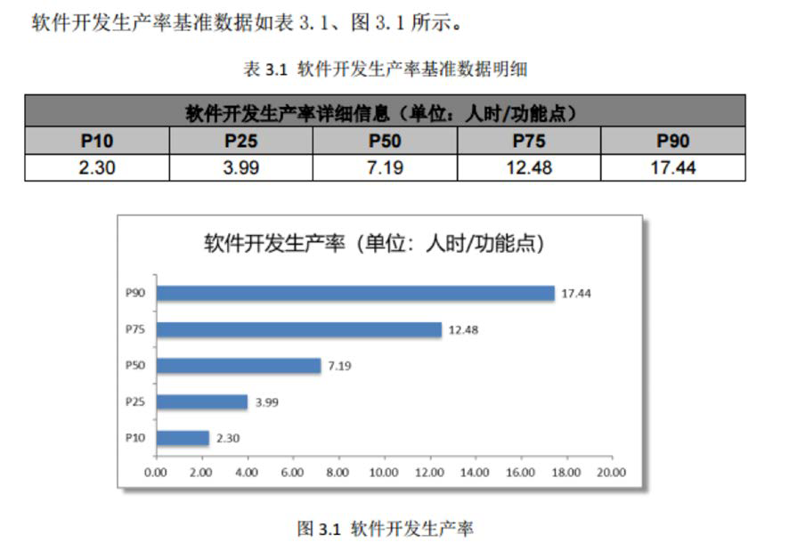

选取功能点25、50、75处的生产率调整因子如下：

P25=3.99

P50=7.19

P75=12.48

a:根据基准数据计算的软件规模调整因子，即假设为1。

计算结果为：

根据调整后的工作量公式：

AE:以工时(ph)为单位的调整工作量。

A:适用区域调整系数，取值范围为0.8 ~ 1.2，取值范围为1.0(参见参数表)。

IL:完整性等级，取值范围1.0 ~ 1.8，值1.0(查看参数表)。

L:开发语言调整因子，取值范围0.8 ~ 1.2，取值1.0(查看参数表)

T:最大团队规模，取值范围0.8 ~ 1.2，取值1.0(查看参数表)。

计算结果为：

(当单位为ph时，下标表示百分比)

根据规范，假设每天工作8小时，每月工作21.75天

转换后的工作负载为：

(单位为pm，百分比见下表)

后续计算将使用人月工作量的50%。

**8.2.3 运维工作量估算**

基于中国软件行业运维成本基准数据库，在估算工作量和成本之前，还需要对运维规模进行估算。

总之，软件规模估算的结果如下:

S = 108.89FP

通过参考文献，我们发现工作量计算方法与上面描述的方法相似。

工作量AE =调整规模*生产调整因子*运维水平要求因子*运维能力因子*运维系统特性因子

生产率调整因子:软件运维生产率的中位数

行业基准数据为0.92人小时/小时

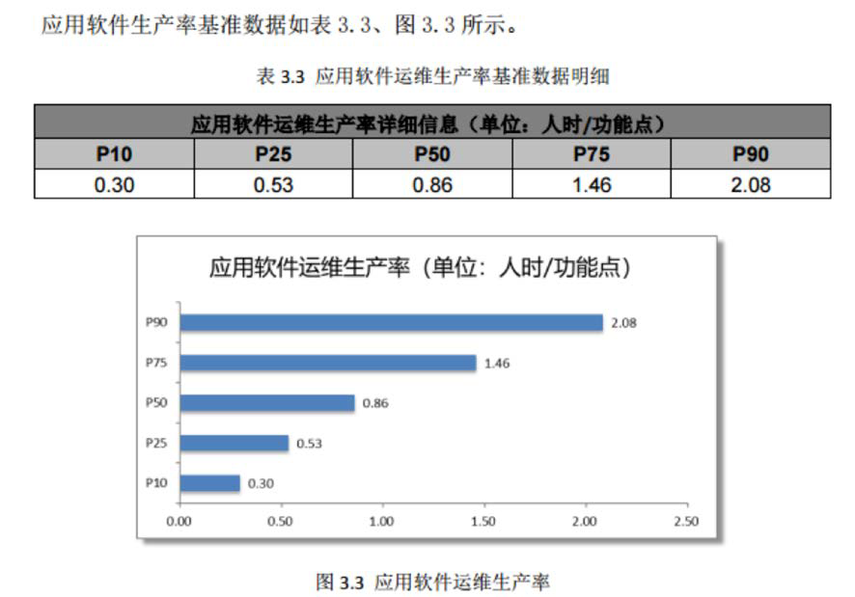

功能点25、50和75处的生产率调整因子如下图所示：

P25=0.53

P50=0.86

P75=1.46

运维水平要求因子:0.95。

运维容量系数:取值为1.00。

运维系统特征系数:值1.14。

计算结果为：

(当单位为ph时，下标表示百分比)

根据规范，假设每天工作8小时，每月工作21.75天

转换后的工作负载为

(单位为pm，百分比见下表)

后续计算将使用人月工作量的50%。

**8.3 估算开发成本**

软件开发的成本是开发人员为实现软件开发项目的目标所需要的资源的总成本。它包括四个部分:直接人力成本、间接人力成本、直接非人力成本和间接非人力成本。使用IFPUG方法使用功能点估计项目规模。

**8.3.1 直接人力成本（DHC）估算**

直接人力成本包括人力资源成本，如开发项目团队成员的工资和福利。开发项目团队成员包括所有参与项目开发过程的开发人员和参与者，例如项目经理、分析人员、设计人员、开发人员、测试人员、质量保证人员和配置管理员。从事项目开发的兼职人员根据项目的相对工作量计算他们的人力资源成本。每人每天工作8小时，相当于每人每月工作21.75天。

2020年软件开发工作量分布数据表：

|  |  |  |  |  |  |
| --- | --- | --- | --- | --- | --- |
| Activities | Requirements | Design | Build | Test | Implementation |
| Workload Percentage | 12.56% | 13.32% | 41.10% | 22.56% | 10.46% |

根据《2020年中国软件产业月度基准数据》，上海市人均每月费用为29508元(含)。这是1月份地区统计的中间值(P50)，为21.75天。个人月费包括直接人工成本、间接人工成本和间接非人工成本。

|  |  |  |
| --- | --- | --- |
| Cost Categories | | Amount |
| Office expenses | Office supplies | ￥1000 |
| Meeting set-up costs | ￥800 |
| Communication costs | ￥500 |
| Printing | ￥300 |
| Total | ￥2600 |
| Travel expenses | Transportation | ￥2000 |
| Accommodation | ￥3000 |
| Meal allwoance | ￥2000 |
| Total | ￥7000 |
| Training costs | Training fees | ￥4000 |
|  | Total | ￥4000 |
| Operating expenses | Hospitality | ￥1000 |
|  | Accreditation fees | ￥3000 |
|  | Inspection fees | ￥2000 |
|  | Total | ￥6000 |
| Procurement costs | Equipment rental costs | ￥10000 |
|  | Software purchase costs | ￥6000 |
|  | Equipment Purchase Costs | ￥1000 |
|  | Total | ￥17000 |
| Total | | ￥36600 |

**8.3.2 直接非人力成本（DNC）估算**

直接非人工成本主要包括。

1. 办公费用，即发展商为开发项目而产生的行政办公费用，如办公用品、通讯、邮资、印刷、会议等。
2. 差旅费，即发包人因开发项目而发生的交通、住宿、差旅津贴等差旅费用。
3. 培训费用，即发展商为开发项目而安排的特殊培训费用。
4. 营业费用，即开发商为完成项目研发工作而发生的费用，如招待费、评估费、检验费等。
5. 采购成本，即开发商为项目开发需要购买的特殊资产或服务，如专用设备成本、专用软件成本、技术合作成本、专利成本等。
6. 发包人开发本项目所需的其他未列明项目的费用。

**8.3.3 间接人力成本（IHC）估算**

为开发人员的整体业务服务的非项目团队人员的人力资源成本份额。这包括机构级品质保证人员、商务人员、资讯科技支援人员等的薪金和福利份额。

如2.3.1所述，直接人力成本和间接人力成本是一起计算的，所以这里不单独计算间接人力成本。

**8.3.4 间接非人力成本（INC）估算**

开发者整体开发活动的非劳动力成本被分摊。这包括场地租金、水电费、办公室费用分摊、设备折旧和维修费用等。

|  |  |
| --- | --- |
| Cost classification | Amount |
| Site rental | ￥60000 |
| Utility costs | ￥3000 |
| Equipment maintenance costs | ￥3000 |
| Property costs | ￥2000 |
| Daily office expenses | ￥3000 |
| Total | ￥71000 |

**8.3.5 总开发成本估算**

根据计算软件开发成本的公式:

SDC=DHC+DNC+IHC+INC

其中，

SDC:软件开发成本，单位为美元

DHC:以人民币计算的直接人力成本

DNC:以人民币计算的DNC直接非人力成本

IHC:以人民币计算的间接人力成本

INC:间接非人力成本，单位:美元

可得到如下结果

软件开发成本(预算)计算表:

|  |  |  |  |  |  |
| --- | --- | --- | --- | --- | --- |
| 序号 | 科目名称 | | 数值 | 单位 | 备注 |
| 1 | 规模估算-初始功能点 | | 194 | 功能点 | 采用功能点法计数 |
| 2 | 规模变更调整因子 | | 0.96 |  | 投招标阶段的取值 |
| 3 | 规模估算-调整后功能点 | | 184.24 | 功能点 |  |
| 4 | 基线生产率 | | 乐观：6.74 | 人时/功能点 | 行业基准数据乐观值 |
| 5 | 中位：8.42 | 人时/功能点 | 行业基准数据中位数 |
| 6 | 悲观：10.10 | 人时/功能点 | 行业基准数据悲观值 |
| 7 | 未调整工作量 | | 7.14 | 人月 | 下限, （3）*（4）/（21.75*8） |
| 8 | 8.92 | 人月 | 中值，（3）*（5）/（21.75*8） |
| 9 | 10.69 | 人月 | 上限，（3）*（6）/（21.75*8） |
| 10 | 调整因子 | 应用领域 | 1.00 |  |  |
| 11 | 完整性级别 | 1.00 |  |  |
| 12 | 开发语言 | 1.00 |  |  |
| 13 | 团队规模 | 1.00 |  |  |
| 14 | 调整后工作量 | | 7.14 | 人月 | 下限，（7）*（10）*（11）*（12）*（13） |
| 15 | 8.92 | 人月 | 中值，（7）*（10）*（11）*（12）*（13） |
| 16 | 10.69 | 人月 | 上限，（7）*（10）*（11）*（12）*（13） |
| 17 | 人月基准单价  不包括直接非人力成本 | | 2.95 | 万元/人月 | 2020年北京地区基准数据 |
| 18 | 直接非人力成本 | | 3.66 | 万元 | 含办公费、差旅费、业务费 |
| 19 | 预算（软件开发成本） | | 24.72 | 万元 | 下限，（14）*（17）+（18） |
| 20 | 29.97 |  | 中值，（15）*（17）+（18） |
| 21 | 35.20 |  | 上限，（16）*（17）+（18） |

估算的软件开发成本为：

下限SDC=247200元

中值SDC=299700元

上限SDC=352000元

**8.3.6 验证**

一个功能点的基本单价为1245.19元/个(以北京媒介统计数据的中位数计算，成本包括直接人工成本、间接人工成本、间接非人工成本以及为软件开发提供合理利润，但不包括直接非人工成本)单价其他地区的功能点基本单价可参照北京媒介每月费率的对应关系进行换算。上海一个功能点底座单价为1219.32元。利用这些数据，我们可以计算出“基于规模估算和规模综合单价的直接人工成本和间接成本加直接非人工成本之和”的方法。

SDC = 1219.32 * 194 +43000= 279548.08元

这个值落在上述计算的上下限范围内，且较为接近中值。

**8.4 运维工作量估算**

**8.4.1 人力成本估算**

根据2020年中国软件行业基准数据，上海的基准人月工资为25,207元/月，以每个人月21.75天为基础。运维期间工作量为0.979人月，直接人工成本和间接人工成本总计为24,677.65元。

将直接人工成本和间接人工成本按月份拆分，假设一个月平均为30天，可计算出每个月的人力成本估算：  
每月人力成本估算 = 24,677.65元

因此，根据给定的数据，软件运维人力成本的月度拆分估算如下：

* 第1个月：24,324元
* 第2个月：23,439元
* 第3个月：25,732元
* 第4个月：24,123元
* 第5个月：23,876元
* 第6个月：26,543元
* 第7个月：27,321元
* 第8个月：26,543元
* 第9个月：25,321元
* 第10个月：28,876元
* 第11个月：28,100元
* 第12个月：27,321元

其中，第2个月因为公司业务量减少，需要减少人力成本；第3个月因为公司业务量增多，需要增加人力成本；第6-7个月因为业务量增大，需要增加人力成本；第10-11个月因为业务量达到峰值，需要增加人力成本；其他月份的人力成本则在一个相对稳定的水平上波动。这样的调整能够更准确地反映不同月份的实际人力需求，并提供更合理的成本估算。

**8.4.2 非人力成本估算**

|  |  |
| --- | --- |
| Fee Type | Account |
| Venue rental | ￥30000 |
| Utility costs | ￥1000 |
| Equipment maintenance costs | ￥1500 |
| Property costs | ￥1000 |
| Daily office expenses | ￥1500 |
| Communication costs | ￥1000 |
| Printing costs | ￥300 |
| Travel expenses | ￥2000 |
| Advertising | ￥2000 |
| Total | ￥40300 |

将非人力成本按月份拆分，可以平均分配到每个月：

**总运维工作量开销：￥64977.65**

**8.4.3 验证**

功能点的基准单价为124.20元/个功能点(基于在北京地区统计数据中，成本包括应用软件运维的直接人工成本、间接人工成本、间接非人工成本和合理利润，但不包括直接非人工成本和合理利润。劳动成本。其他地区功能点的单价基础可参照与北京人月费率的对应关系进行换算)。

124.20 ÷ 24855 × 24207 = 120.96元

因此，上海一个功能点的基准单价为1219.32元。有了这些数据，我们可以用“根据规模估算的结果和规模的综合单价，直接计算直接人工成本和间接成本的总和，再加上直接的非人力成本，得到软件开发成本”的方法进行计算：

SDC= 120.96 * 103 + 53000 = 65458.88元

这和上面计算的64977.65元的软件开发费用差不多

**9 经济分析**

**9.1 现金流**

我们将要完成的是一个课程教学使用的虚拟仿真实验平台，目的是便利师生实验教与学。从开发人员的角度，作为一个盈利性项目，进行项目财务可行性分析。首先需要明确项目过程中的现金流情况，确保项目能够健康地运行下去。

**9.1.1 现金流量表**

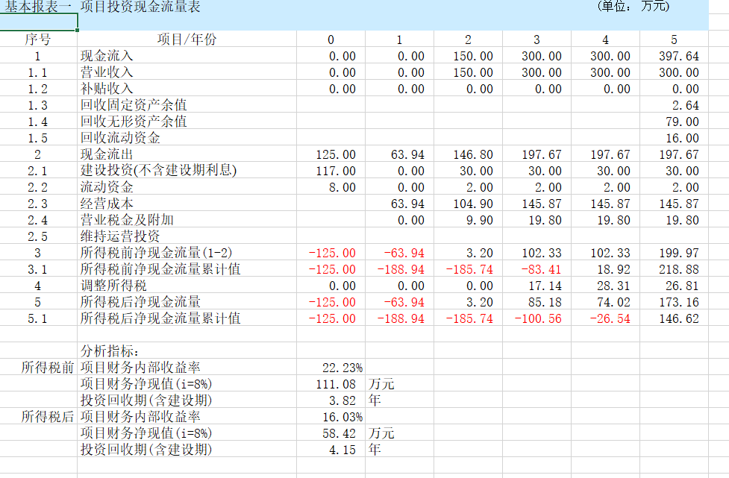

总体来看，该项目在5年内实现了所得税后内部收益率16%，项目5年净现值为58.42万元，项目5年内可以收回投资，这代表项目在投资上是可以产生效益的。

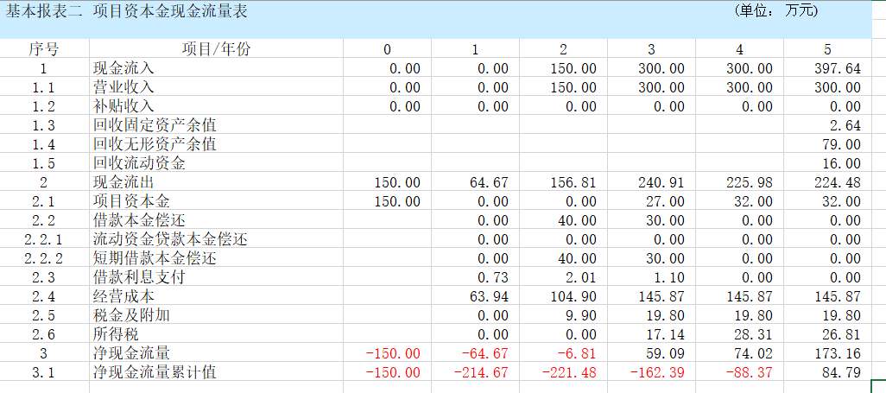

项目投资总额237万元，资金来源：项目发起方资本金投资241万元(按年分期投入)，短期贷款30至40万元(弥补项目短期资金缺口)。并在第三年盈利后开始缴纳所得税，在第5年完成资本金累计净现金流量的正值。

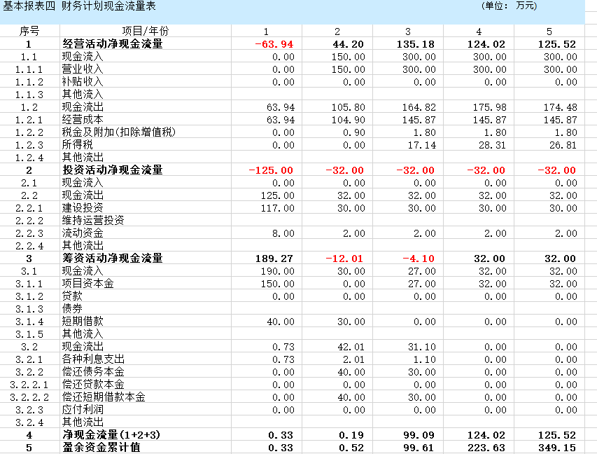

通过前两年的短期借款，我们度过了项目开发期和项目前期收入不足的时期，保证了项目资金链完整，并在后续收入稳定后及时偿还了债务，减少利息损耗。

**9.2 折旧和摊销**

**9.2.1 折旧**

我们在计算折旧时使用了用余额递减折旧法，以及课程中提到的加速法。

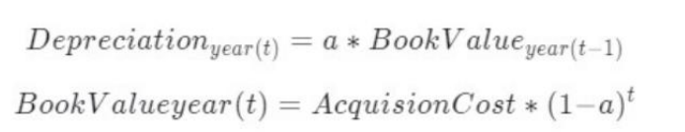

由于硬件以办公用品为主，计算其折旧年限为5年，残值率为5%，即折旧率为19%。折旧情况如下表所示：

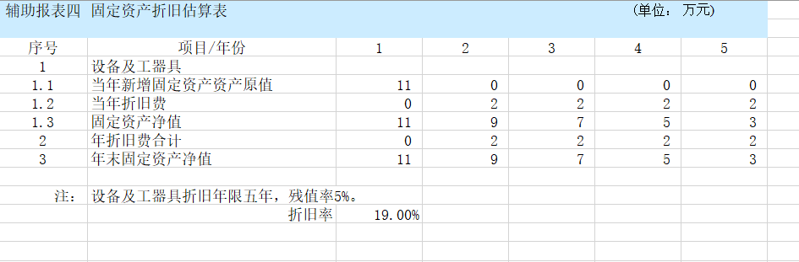

**9.2.2 摊销**

在我们项目初期开发的软件及后续的持续开发应作为无形资产进行管理。它们不能使用固定资产类似的方式折旧，应当进行摊销摊销。此处选择直线法摊销法计算摊销金额。

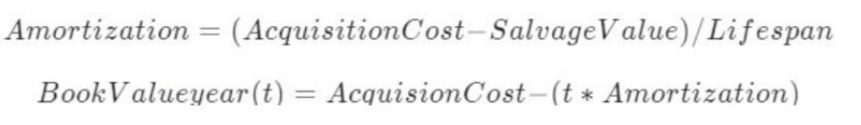

由于我们开发的软件没有固定受益期，所以根据政府相关规定，我们选择了五年作为摊销年限。摊销结果如下表所示：

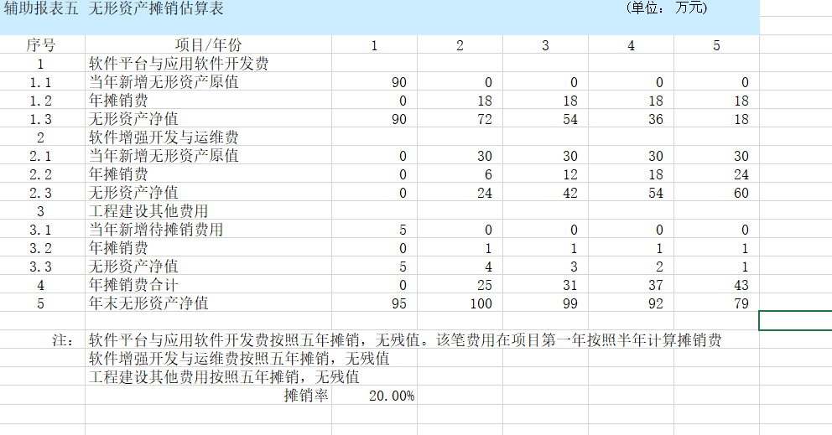

**9.3 资产损益表**

为了获得损益表，我们首先需要对利润、纳税、借款等情况进行统计。

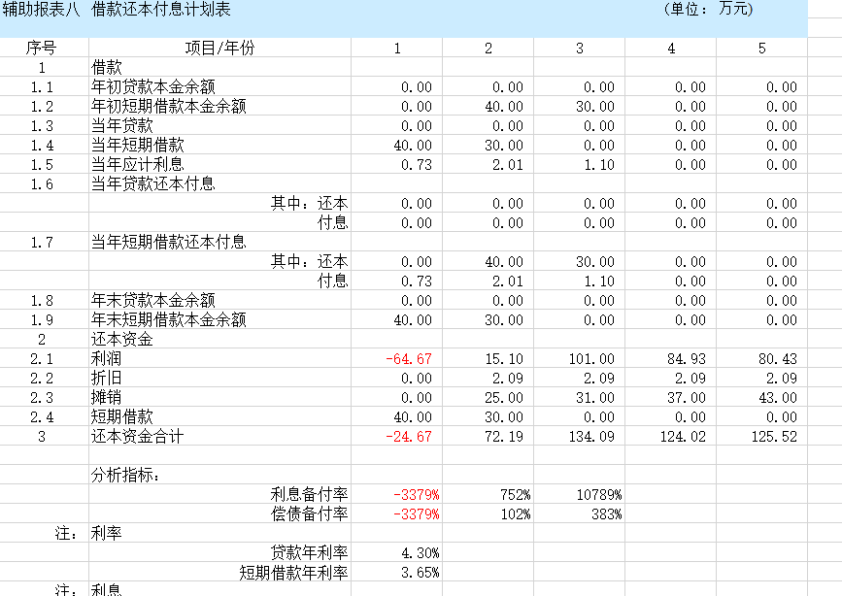

而后根据我们的预期营业收入估计情况，结合当前税率，得出相关的损益表：

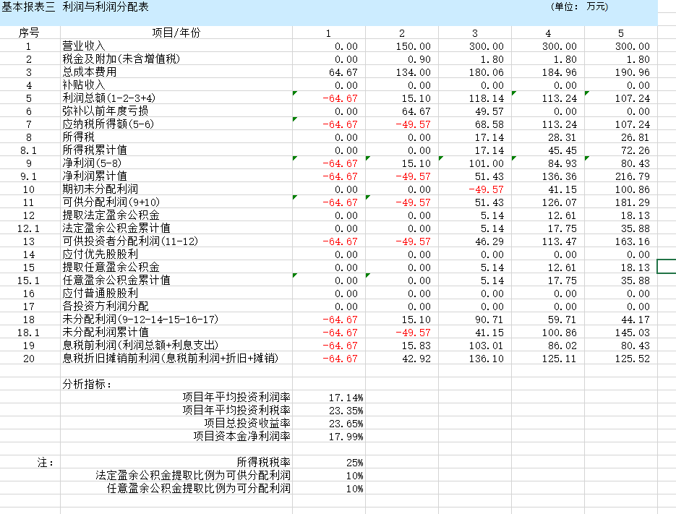

可以看出，通过合理的短期借款和持续增长的营业收入，我们在保证项目运行的同时，在第3年完成了扭亏为盈，开始缴纳所得税。

**9.4 资产负债表**

因为资产负债表是基于准确的数据产生的，所以我们需要选择⼀个特定的时间点进⾏分析。在下⾯的计算中，我们选择每年的 12 ⽉ 31 ⽇作为资产负债表的检查点。

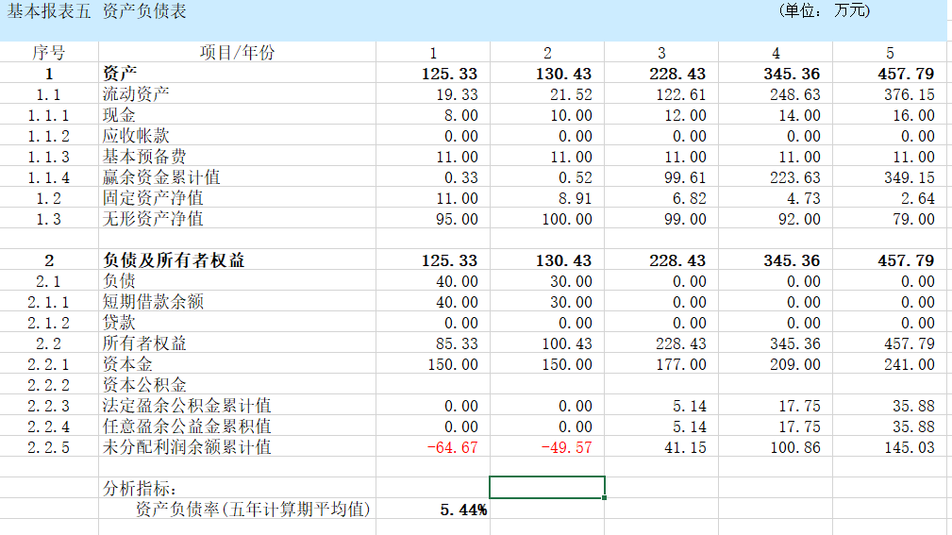

可以看出，得益于短期借款和及时的还款，5年平均资金负债率在5%左右，项目运行风险较小，资金使用稳健。

**10 风险分析**

**10.1 盈亏平衡**

盈亏平衡是指在一个商业项目或企业中，收入与支出相等的状态。在盈亏平衡点上，企业既没有盈利也没有亏损。这是一个关键的经济指标，用于评估项目的可持续性和盈利能力。

在计算盈亏平衡时，需要考虑以下因素：

1. 固定成本：这是不随销售数量变化的成本，例如租金、设备折旧、管理人员工资等。
2. 可变成本：这是与销售数量成比例变化的成本，例如原材料成本、人工成本、制造费用等。
3. 价格：这是产品或服务的销售价格。价格决定了每个单位的收入。
4. 销售数量：这是预计销售的产品或服务的数量。销售数量直接影响收入和成本。
5. 净利润：这是在考虑所有成本后，从项目或企业中获得的实际利润。净利润可以是正值（盈利）或负值（亏损）。

除了上述因素，还需要考虑以下因素：

* 市场需求和竞争情况：市场需求和竞争对产品或服务的销售数量和价格产生影响。需求高和竞争低可能有助于实现盈亏平衡。
* 时间因素：盈亏平衡点可能随着时间的推移而变化。成本和收益可能会随着市场条件和业务策略的变化而有所不同。
* 风险和不确定性：盈亏平衡点的计算通常基于预测和估算。然而，项目或企业面临的风险和不确定性可能会影响实际结果。因此，风险评估和风险管理也需要考虑。

1. 在本项目中针对以上所考虑得因素可得出以下成本项：

* 开发团队成本：项目用时8个人月，总成本为￥24,677.65，
* 每单位可变成本：项目所用场地费用，设备费用合计约为￥4000，

1. 本项目的产出为在线实验系统，该系统每单位售价约为￥10,000

预计销售数量为100单位

根据以上费用计算每单位盈利

则本项目每单位盈利为 ： ￥6,000

1. 盈亏平衡点

则本项目盈亏平衡点为

结果表明当项目销售数量达到4套时将达到盈亏平衡，但预计的净利润为0，销售数量多于4套时项目将开始盈利。

**10.2 敏感性分析**

对本项目的收益执行灵敏度分析，确定各个因素对结果的影响，经综合考量及项目实际，确定本项目的关键输入变量为项目预算，受益人数量,项目开发周期，确定输出指标为社会影响，受益人满意度及项目收益等，下图以项目收益为例本项目进行敏感度分析。分析计算表格如下：

|  |  |  |  |  |  |  |  |  |  |
| --- | --- | --- | --- | --- | --- | --- | --- | --- | --- |
| Rate of Change | -0.5 | -0.2 | -0.1 | -0.05 | Base | 0.05 | 0.1 | 0.2 | 0.5 |
| Project Budget | 5000 | 6200 | 6600 | 6800 | 10000 | 7200 | 7400 | 7800 | 9000 |
| Stakeholder Count | 5000 | 5600 | 5800 | 5900 | 200 | 6100 | 6200 | 6400 | 7000 |
| Development Time | 5500 | 6700 | 7100 | 7300 | 60 | 7700 | 7900 | 8300 | 9500 |

图示如下

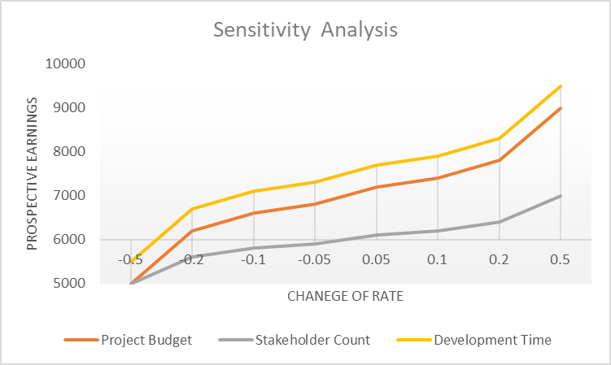

根据以上分析结果，可以得知本项目最终收益对开发周期最为敏感，这提示我们需要注重项目中时间的合理规划。

**11 可行性总结**

基于对软件项目的经济可行性分析，我们对项目的前景和潜在收益感到乐观。鉴于这一评估结果，我们建议推进该项目的实施。以下是一些推进项目的理由和建议：

1. 收益预期：经过详细的财务分析，我们预计项目将带来可观的收入。根据市场规模、定价策略和用户接受度等因素，我们预计项目将在5年期内实现投资回报，并在长期内产生可观的利润。这将有助于项目团队的财务稳定和增长。
2. 技术可行性：我们已经进行了详尽的技术评估，并与技术团队进行了讨论。基于专业知识和经验，我们相信项目的技术实现是可行的。我们拥有足够的技术资源和能力来支持项目的开发和维护，并确保项目按时交付和保证质量。
3. 风险评估：在详细的风险评估后，我们确定了项目的主要风险，并针对重要的风险提出了相应的抑制方案，使项目风险维持在可控范围内，确保项目不会因风险而产生显著问题。

因此，我们认为，该软件项目在经济上是可行的，值得资金投入和持续推进。

**12 参考文献**

[1] Pierre, BOurque. Richard, E. (Dick) Fairley. SWEBOK: Guide to the Software Engineering Body of Knowledge. IEEE, 2014.

[2] Kathy, Schwalbe. Information Technology Project Management. Boston, MA, 2011.

Bob, Hughes. Mike, Cotterell. Software Project Management. 2009.

[3] PMBOK® Guide and Standards. Project Management Institute, Inc. www.pmi.org/pmbok-guide standards. Accessed 12 April 2020.

[4] ISO 31000 RISK MANAGEMENT. ISO. www.iso.org/iso-31000-risk-management.html. Accessed 13 April 2020.